Dette dokument er den godkendte produktinformation for Zarzio. Ændringerne siden den foregående procedure, der berører produktinformationen (EMEA/H/C/000917/WS2770/G), er understreget.

Yderligere oplysninger findes på Det Europæiske Lægemiddelagenturs webside: https://www.ema.europa.eu/en/medicines/human/epar/zarzio

BILAG I

PRODUKTRESUMÉ

1. LÆGEMIDLETS NAVN

Zarzio 30 mill. E/0,5 ml injektions-/infusionsvæske, opløsning i fyldt injektionssprøjte
Zarzio 48 mill. E/0,5 ml injektions-/infusionsvæske, opløsning i fyldt injektionssprøjte

2. KVALITATIV OG KVANTITATIV SAMMENSÆTNING

Zarzio 30 mill. E/0,5 ml injektions-/infusionsvæske, opløsning i fyldt injektionssprøjte
Hver ml opløsning indeholder 60 millioner enheder (mill. E) (svarende til 600 mikrogram [mikrog]) filgrastim*.
Hver fyldt injektionssprøjte indeholder 30 mill. E (svarende til 300 mikrog) filgrastim i 0,5 ml.

Zarzio 48 mill. E/0,5 ml injektions-/infusionsvæske, opløsning i fyldt injektionssprøjte.
Hver ml opløsning indeholder 96 millioner enheder (mill. E) (svarende til 960 mikrogram [mikrog]) filgrastim*.
Hver fyldt injektionssprøjte indeholder 48 mill. E (svarende til 480 mikrog) filgrastim i 0,5 ml.

* rekombinant methionyleret humant granulocyt-kolonistimulerende faktor (G-CSF) fremstillet i E. coli ved rekombinant DNA-teknologi.

Hjælpestof, som behandleren skal være opmærksom på
Hver ml injektions-/infusionsvæske indeholder 50 mg sorbitol (E420).
Alle hjælpestoffer er anført under punkt 6.1.

3. LÆGEMIDDELFORM

Injektions-/infusionsvæske, opløsning i fyldt injektionssprøjte (injektion eller infusion)
Klar, farveløs til let gullig opløsning.

4. KLINISKE OPLYSNINGER

4.1 Terapeutiske indikationer

- Reduktion i varigheden af neutropeni og i forekomsten af febril neutropeni hos patienter behandlet med etableret cytotoksisk kemoterapi ved malignitet (med undtagelse af kronisk myeloid leukæmi og myelodysplastiske syndromer) samt til reduktion i varigheden af neutropeni hos patienter i myeloablativ behandling, der efterfølges af knoglemarvstransplantation, og som menes at have øget risiko for langvarig, alvorlig neutropeni.

Filgrastims sikkerhed og virkning er ens hos voksne og børn i cytotoksisk kemoterapi.

- Mobilisering af perifere blodstamceller (PBPC’er).

- Filgrastim er indiceret til langtidsbehandling af børn og voksne med svær medfødt, cyklisk eller idiopatisk neutropeni med et absolut neutrofiltal (ANC) på ≤ 0,5 × 10⁹/l og alvorlige eller tilbagevendende infektioner i anamnesen for at øge neutrofiltallet og reducere forekomsten og varigheden af infektionsrelaterede hændelser.

- Behandling af persisterende neutropeni (ANC ≤ 1,0 × 10⁹/l) hos patienter med fremskreden hiv-infektion for at reducere risikoen for bakterielle infektioner, hvis andre muligheder for håndtering af neutropeni ikke er egnede.

4.2 Dosering og administration

Behandling med filgrastim må kun finde sted i samarbejde med et onkologicenter med erfaring i behandling med G-CSF og hæmatologi og med de nødvendige diagnostiske faciliteter. Mobiliserings- og afereseprocedurerne skal udføres i samarbejde med et onkologi-hæmatologicenter med tilstrækkelig erfaring inden for dette område, og hvor monitorering af hæmatopoietiske stamceller kan foretages korrekt.

Etableret cytotoksisk kemoterapi

Dosering

Den anbefalede dosis filgrastim er 0,5 mill. E/kg/dag (5 mikrog/kg/dag). Den første dosis filgrastim bør administreres mindst 24 timer efter cytotoksisk kemoterapi. I randomiserede kliniske studier blev en subkutan dosis på 230 mikrog/m²/dag (4,0-8,4 mikrog/kg/dag) anvendt.

Daglig dosering med filgrastim bør fortsættes, indtil det forventede neutrofile nadir er passeret, og neutrofiltallet igen ligger inden for normalområdet. Efter etableret kemoterapi mod solide tumorer, lymfomer og lymfoid leukæmi kan det forventes, at varigheden af den behandling, der kræves for at opfylde disse kriterier, er op til 14 dage. Ved induktions- og konsolideringsbehandling ved akut myeloid leukæmi kan behandlingstiden være betydeligt længere (op til 38 dage) afhængig af type, dosis og plan for den anvendte cytotoksiske kemoterapi.

Hos patienter i cytotoksisk kemoterapi ses typisk en forbigående stigning i neutrofiltallene 1 - 2 dage efter påbegyndt behandling med filgrastim. For at opnå vedvarende terapeutisk respons bør behandlingen med filgrastim dog ikke afbrydes, før det forventede nadir er passeret, og neutrofiltallet er normaliseret. Det frarådes at afbryde behandlingen med filgrastim for tidligt, altså før det forventede neutrofile nadir er nået.

Administration

Filgrastim kan gives som en daglig subkutan injektion eller som en daglig intravenøs infusion fortyndet med 5 % glucoseinfusionsvæske og givet over 30 minutter (se pkt. 6.6). Subkutan administration er at foretrække i de fleste tilfælde. Data fra et studie med administration af en enkelt dosis tyder på, at intravenøs indgift afkorter virkningsvarigheden. Den kliniske relevans af dette fund ved administration af flere doser er ikke klarlagt. Valg af administrationsvej afhænger af de individuelle kliniske forhold.

Hos patienter i myeloablativ behandling efterfulgt af knoglemarvstransplantation

Dosering

Den anbefalede startdosis af filgrastim er 1,0 mill. E/kg/dag (10 mikrog/kg/dag). Den første dosis filgrastim skal administreres mindst 24 timer efter cytotoksisk kemoterapi og mindst 24 timer efter knoglemarvsinfusion.

Når det neutrofile nadir er passeret, bør den daglige dosis af filgrastim titreres i forhold til det neutrofile respons som vist i tabellen nedenfor:

Neutrofiltal | Filgrastim-dosisjustering
> 1,0 × 10⁹/l i 3 på hinanden følgende dage | Reducer til 0,5 mill. E/kg/dag (5 mikrog/kg/dag)
Derefter, hvis ANC holder sig > 1,0 × 10⁹/l i 3 på hinanden følgende dage | Seponer filgrastim
Såfremt ANC falder til < 1,0 × 10⁹/l under behandlingen, bør dosis af filgrastim igen øges ved at følge ovenstående procedure.
ANC = absolut neutrofiltal

Administration

Filgrastim kan gives som intravenøs infusion over 30 minutter eller 24 timer eller som kontinuerlig subkutan infusion over 24 timer. Filgrastim skal fortyndes i 20 ml 5 % glucoseinfusionsvæske (se pkt. 6.6.).

Til mobilisering af perifere blodstamceller hos patienter, der gennemgår myelosuppressiv eller myeloablativ behandling efterfulgt af autolog transplantation af perifere blodstamceller

Dosering

Når filgrastim anvendes alene, er den anbefalede dosis til perifer blodstamcellemobilisering 1,0 mill. E/kg/dag (10 mikrog/kg/dag) i 5 - 7 på hinanden følgende dage. Tidsskema for leukaferese: 1 eller 2 leukafereser på dag 5 og 6 er ofte tilstrækkeligt. I andre tilfælde kan det være nødvendigt med yderligere leukafereser. Dosering af filgrastim skal fortsættes til sidste leukaferese.

Den anbefalede dosis af filgrastim til mobilisering af perifere blodstamceller efter myelosuppressiv kemoterapi er 0,5 mill. E/kg/dag (5 mikrog/kg/dag) fra den første dag efter ophør af kemoterapi, indtil det forventede neutrofile nadir er passeret, og neutrofiltallet igen ligger inden for normalområdet. Leukaferese bør udføres i det tidsrum, hvor det absolutte neutrofiltal øges fra < 0,5 × 10⁹/l til > 5,0 × 10⁹/l. Til patienter, som ikke har fået omfattende kemoterapi, er én leukaferese ofte tilstrækkeligt. I alle andre tilfælde anbefales det at gennemføre yderligere leukafereser.

Administration

Når filgrastim anvendes alene til mobilisering af perifere blodstamceller:
Filgrastim kan gives som subkutan kontinuerlig infusion over 24 timer eller som subkutan injektion. Til infusion skal filgrastim fortyndes i 20 ml 5 % glucoseinfusionsvæske (se pkt. 6.6).

Filgrastim til mobilisering af perifere blodstamceller efter myelosuppressiv kemoterapi:
Filgrastim gives som subkutan injektion.

Ved mobilisering af perifere blodstamceller hos raske donorer før allogen perifer blodstamcelletransplantation

Dosering

Ved mobilisering af perifere blodstamceller hos raske donorer skal filgrastim administreres med 1,0 mill. E/kg/dag (10 mikrog/kg/dag) i 4 til 5 på hinanden følgende dage. Leukaferese skal startes på dag 5 og fortsættes til dag 6, hvis det er nødvendigt, for at høste 4 × 10⁶ CD34⁺ celler/kg af modtagerens legemsvægt.

Administration

Filgrastim gives som subkutan injektion.

Hos patienter med svær kronisk neutropeni (SCN)

Dosering

Medfødt neutropeni
Den anbefalede startdosis er 1,2 mill. E/kg/dag (12 mikrog/kg/dag) som enkeltdosis eller fordelt på flere doser.

Idiopatisk eller cyklisk neutropeni
Den anbefalede startdosis er 0,5 mill. E/kg/dag (5 mikrog/kg/dag) som enkeltdosis eller fordelt på flere doser.

Dosisjustering
Filgrastim administreres dagligt som subkutan injektion, indtil neutrofiltallet er nået og kan opretholdes på et niveau over 1,5 × 10⁹/l. Når der er opnået respons, bør den lavest effektive dosis til opretholdelse af dette niveau, fastlægges. Daglig administration over længere tid er nødvendig for at opretholde et tilstrækkeligt neutrofiltal. Afhængigt af patientens respons kan den initiale dosis fordobles eller halveres efter 1 - 2 ugers behandling. Derefter kan dosis justeres individuelt hver uge eller hver anden uge for at opretholde det gennemsnitlige neutrofiltal på mellem 1,5 × 10⁹/l og 10 × 10⁹/l. Hos patienter med svære infektioner kan det overvejes at øge dosis hurtigere. I kliniske studier havde 97 % af de responderende patienter fuld respons ved doser ≤ 24 mikrog/kg/dag. Langtidssikkerheden af administration af filgrastim i doser på mere end 24 mikrog/kg/dag hos patienter med svær kronisk neutropeni er ikke fastlagt.

Administration

Medfødt, idiopatisk eller cyklisk neutropeni: Filgrastim gives som subkutan injektion.

Hos patienter med hiv-infektion

Dosering

Til revertering af neutropeni
Den anbefalede startdosis filgrastim er 0,1 mill. E/kg/dag (1 mikrog/kg/dag) med titrering op til maksimalt 0,4 mill. E/kg/dag (4 mikrog/kg/dag), indtil et normalt neutrofiltal er nået og kan vedligeholdes (absolut neutrofiltal > 2,0 × 10⁹/l). I kliniske studier responderede > 90 % af patienterne på denne dosis og opnåede normale neutrofilværdier efter gennemsnitligt 2 dage.

Hos et lille antal patienter (< 10 %) var det nødvendigt med doser på op til 1,0 mill. E/kg/dag (10 mikrog/kg/dag) for at opnå normale neutrofilværdier.

Til fastholdelse af normale neutrofiltal:
Når revertering af neutropeni er opnået, bør den lavest effektive dosis til fastholdelse af et normalt neutrofiltal fastlægges. Initial dosisjustering til en dosis på 30 mill. E/dag (300 mikrog/dag) hver anden dag anbefales. Afhængigt af patientens absolutte neutrofiltal kan det blive nødvendigt med yderligere dosisjustering for at bevare neutrofiltallet på > 2,0 × 10⁹/l. I kliniske studier var det nødvendigt med doser på 30 mill. E/dag (300 mikrog/dag) i 1-7 dage om ugen for at opretholde et ANC > 2,0 × 10⁹/l med en median-dosisfrekvens på 3 gange ugentligt. Langtidsadministration kan være nødvendigt for at fastholde et absolut neutrofiltal > 2,0 × 10⁹/l.

Administration

Opnåelse eller fastholdelse af normale neutrofiltal: Filgrastim gives som subkutan injektion.

Ældre

Kliniske forsøg med filgrastim har inkluderet et lille antal ældre patienter, men der er ikke udført specielle studier hos denne gruppe, og der kan derfor ikke gives specifikke doseringsanbefalinger.

Nyreinsufficiens

Studier af filgrastim hos patienter med stærkt nedsat nyre- eller leverfunktion viser, at filgrastim har en farmakokinetisk og farmakodynamisk profil, som ligner den, man ser hos raske personer. Dosisjustering er ikke nødvendig i disse tilfælde.

Pædiatrisk anvendelse ved svær kronisk neutropeni (SCN) og cancer

Femogtres procent af patienterne, der blev undersøgt i SCN-forsøgsprogrammet, var under 18 år. Virkningen af behandlingen var tydelig i denne aldersgruppe, der omfattede de fleste patienter med medfødt neutropeni. Der blev ikke påvist forskelle i sikkerhedsprofilen for pædiatriske patienter behandlet for svær kronisk neutropeni.

Data fra kliniske studier af pædiatriske patienter indikerer, at sikkerheden og virkningen af filgrastim er ens hos både voksne og børn i cytotoksisk kemoterapi.

Dosering

Doseringsanbefalingerne for pædiatriske patienter er de samme som for voksne i myelosuppressiv cytotoksisk kemoterapi.

Administration

Den fyldte injektionssprøjte er ikke udformet til at måle volumener på under 0,3 ml pga. fjedermekanismen. Doser på under 0,3 ml må ikke administreres med dette produkt.

Hvis det er påkrævet, kan injektionsvæsken fortyndes (se pkt. 6.6).

4.3 Kontraindikationer

Overfølsomhed over for det aktive stof eller over for et eller flere af hjælpestofferne anført i pkt. 6.1.

4.4 Særlige advarsler og forsigtighedsregler vedrørende brugen

Sporbarhed

For at forbedre sporbarheden af G-CSF-præparater (granulocytkoloni-stimulerende faktorer) skal det administrerede produkts navn og batchnummer tydeligt registreres.

Særlige advarsler og forsigtighedsregler for alle indikationer

Overfølsomhed

Der er blevet rapporteret om overfølsomhed, herunder anafylaktiske reaktioner, som forekom under den indledende eller efterfølgende behandling, hos patienter, der blev behandlet med filgrastim. Zarzio skal seponeres permanent hos patienter med klinisk signifikant overfølsomhed. Zarzio må ikke administreres til patienter med overfølsomhed over for filgrastim eller pegfilgrastim i anamnesen.

Pulmonale bivirkninger

Der foreligger indberetninger om pulmonale bivirkninger, særligt interstitiel lungesygdom, efter administration af G-CSF. Patienter med nylige lungeinfiltrater eller nylig pneumoni i anamnesen kan have øget risiko. Pulmonale symptomer, såsom hoste, feber og dyspnø, i forbindelse med røntgenpåviste tegn på lungeinfiltrater og forringelse af lungefunktionen kan være tidlige tegn på akut respiratorisk distress-syndrom (ARDS). I sådanne tilfælde bør behandlingen med filgrastim seponeres, og relevant behandling indledes.

Glomerulonefritis

Der er indberettet glomerulonefritis hos patienter, der fik filgrastim og pegfilgrastim. Generelt ophørte glomerulonefritis efter dosisreduktion eller seponering af filgrastim og pegfilgrastim. Det anbefales, at der tages urinprøver for at monitorere dette.

Kapillærlækage-syndrom

Der er indberettet kapillærlækage-syndrom, som kan være livstruende ved forsinket behandling, efter indgift af granulocytkoloni-stimulerende faktor, kendetegnet ved hypotension, hypoalbuminæmi, ødem og hæmokoncentration. Patienter, der udvikler symptomer på kapillærlækage-syndrom, bør monitoreres nøje og have symptomatisk standardbehandling, inklusive eventuel intensiv behandling efter behov (se pkt. 4.8).

Splenomegali og miltruptur

Generelt asymptomatiske tilfælde af splenomegali og tilfælde af miltruptur er blevet rapporteret hos patienter og normale donorer efter administration af filgrastim. I nogle tilfælde var miltruptur dødelig. Derfor bør miltstørrelsen monitoreres omhyggeligt (f.eks. ved klinisk undersøgelse og ultralyd). Hvis donorer og/eller patienter klager over smerter i øvre venstre side af maven eller i skulderbladet, bør diagnosen miltruptur overvejes. Det er blevet observeret, at dosisreduktion af filgrastim kan nedsætte eller stoppe progressionen af miltforstørrelse hos patienter med svær kronisk neutropeni, og hos 3 % af patienterne var splenektomi nødvendig.

Malign cellevækst

G-CSF kan fremme væksten af myeloide celler in vitro, og sammenlignelige virkninger kan observeres hos nogle ikke-myeloide celler in vitro.

Myelodysplastisk syndrom eller kronisk myeloid leukæmi

Sikkerheden og virkningen af administration af filgrastim hos patienter med myelodysplastisk syndrom eller kronisk myeloid leukæmi er ikke fastlagt. Filgrastim er ikke indiceret til disse lidelser. Der bør skelnes omhyggeligt mellem diagnoserne blasttransformation af kronisk myeloid leukæmi og akut myeloid leukæmi.

Akut myeloid leukæmi

I lyset af de begrænsede data vedrørende sikkerhed og virkning hos patienter med sekundær akut myelogen leukæmi (AML) skal filgrastim administreres med forsigtighed. Sikkerheden og virkningen af administration af filgrastim hos de novo-AML-patienter i alderen < 55 år med god cytogenetik [t(8;21), t(15;17) og inv(16)] er ikke fastlagt.

Trombocytopeni

Der er rapporteret om trombocytopeni hos patienter der får filgrastim. Trombocyttallet bør monitoreres nøje især i de første uger af behandlingen med filgrastim. Hos patienter med svær kronisk neutropeni, der udvikler trombocytopeni (trombocyttal < 100 × 10⁹/l), bør midlertidig seponering eller dosisreduktion af filgrastim overvejes.

Leukocytose

Der er påvist leukocyttal på 100 × 10⁹/l eller derover hos mindre end 5 % af de cancerpatienter, der behandles med filgrastim ved doser over 0,3 mill. E/kg/dag (3 mikrog/kg/dag). Der er ikke rapporteret om nogen bivirkninger, som direkte kan tilskrives denne grad af leukocytose. På grund af den potentielle risiko i forbindelse med svær leukocytose tilrådes det imidlertid at kontrollere leukocyttallet med regelmæssige intervaller under behandling med filgrastim. Hvis leukocyttallet overstiger 50 × 10⁹/l efter forventet nadir, bør behandlingen med filgrastim straks seponeres. Ved administration til perifer blodstamcellemobilisering bør filgrastim seponeres eller dosis reduceres, hvis leukocyttallet stiger til > 70 × 10⁹/l.

Immunogenicitet

I lighed med alle andre terapeutiske proteiner er der potentiale for immunogenicitet. Hyppigheden af generering af antistoffer mod filgrastim er generelt lav. Bindende antistoffer forekommer, som det kan forventes med alle biologiske stoffer, men de er ikke blevet associeret med neutraliserende aktivitet på nuværende tidspunkt.

Særlige advarsler og forsigtighedsregler forbundet med co-morbiditeter

Særlige forholdsregler ved seglcelletræk og seglcellesygdom

Seglcellekriser, i nogle tilfælde dødelige, er rapporteret ved brug af filgrastim hos patienter med seglcelletræk eller seglcellesygdom. Lægen skal udvise forsigtighed ved ordination af filgrastim til patienter med seglcelletræk eller seglcellesygdom.

Osteoporose

Monitorering af knogledensiteten kan være indiceret hos patienter med underliggende osteoporotiske knoglelidelser, som får kontinuerlig behandling med filgrastim i mere end 6 måneder.

Særlige forsigtighedsregler for cancerpatienter

Filgrastim bør ikke anvendes til at forhøje dosis af cytotoksisk kemoterapi ud over de etablerede dosisregimer.

Risici forbundet med øgede doser kemoterapi

Der bør udvises særlig forsigtighed ved behandling af patienter med højdosis-kemoterapi, da der ikke er demonstreret øget tumor-respons, og da intensiverede doser af kemoterapeutika kan medføreøgede toksiciteter, herunder kardielle, pulmonale, neurologiske og dermatologiske bivirkninger. (Der henvises til ordinationsoplysningerne for de pågældende kemoterapi-præparater).

Virkninger af kemoterapi på erytrocytter og trombocytter

Behandling med filgrastim alene forhindrer ikke trombocytopeni og anæmi fremkaldt af myelosuppressiv kemoterapi. På grund af mulighed for, at patienten får højere doser af kemoterapi (f.eks. fulde doser i behandlingsplanen), kan patienten have større risiko for at udvikle trombocytopeni og anæmi. Det anbefales at kontrollere trombocyttal og hæmatokritværdier regelmæssigt. Der bør udvises særlig forsigtighed ved behandling med kemoterapeutika (alene eller i kombination), som vides at forårsage svær trombocytopeni.

Det er påvist, at anvendelsen af filgrastim-mobiliserede perifere blodstamceller reducerer graden og varigheden af trombocytopeni efter myelosuppressiv eller myeloablativ kemoterapi.

Myelodysplastisk syndrom og akut myeloid leukæmi hos patienter med bryst- og lungekræft

I observationsstudiet efter markedsføring blev myelodysplastisk syndrom (MDS) og akut myeloid leukæmi (AML) forbundet med brugen af pegfilgrastim, et alternativt G-CSF-lægemiddel, i forbindelse med kemoterapi og/eller stråleterapi hos patienter med bryst- eller lungekræft. Der blev ikke observeret en lignende forbindelse mellem filgrastim og MDS/AML. Patienter med bryst- eller lungekræft bør dog overvåges for tegn og symptomer på MDS/AML.

Andre særlige forsigtighedsregler

Virkningen af filgrastim hos patienter med udtalt nedsættelse af myeloide stamceller er ikke undersøgt. Filgrastim virker primært på neutrofile prækursorer for at øge neutrofiltallet. Hos patienter med nedsat antal prækursorer kan det neutrofile respons derfor være formindsket (f.eks. patienter behandlet med omfattende stråle- eller kemoterapi eller patienter med tumorinfiltration i knoglemarven).

Der er lejlighedsvist indberettet vaskulære lidelser, herunder venookklusiv sygdom og forstyrrelser af væskevolumen hos patienter, som får højdosis-kemoterapi efterfulgt af transplantation.

Der er indberettet tilfælde af ”Graft versus Host Disease” (GvHD) og dødsfald blandt patienter, der fik granulocytkoloni-stimulerende faktorer efter allogen knoglemarvstransplantation (se pkt. 4.8 og 5.1).

Øget hæmatopoietisk aktivitet i knoglemarven som reaktion på vækstfaktorbehandling er blevet forbundet med forbigående unormale fund ved knoglescanning. Dette bør tages i betragtning ved tolkning af billeddiagnostik af knogler.

Der er indberettet aortisis efter administration af G-CSF hos raske forsøgspersoner og kræftpatienter. Symptomerne omfattede feber, mavesmerter, utilpashed, rygsmerter og øgede inflammationsmarkører (f.eks. C-reaktivt protein og antal hvide blodlegemer). Aortitis blev i de fleste tilfælde konstateret ved hjælp af CT-scanning og fortog sig generelt efter seponering af G-CSF. Se også pkt. 4.8.

Særlige forsigtighedsregler for patienter, der gennemgår mobilisering af perifere blodstamceller

Mobilisering

Der er ingen prospektivt randomiserede sammenligninger mellem de to anbefalede metoder til mobilisering (filgrastim alene eller i kombination med myelosuppressiv kemoterapi) inden for samme patientpopulation. Graden af variation mellem de enkelte patienter og mellem laboratorieanalyser af CD34⁺-celler vanskeliggør en direkte sammenligning af forskellige studier. Det er derfor vanskeligt at anbefale en optimal metode. Mobiliseringsmetoden bør vælges i forhold til de overordnede behandlingsmål for den enkelte patient.

Forudgående eksponering for cytotoksiske midler

Hos patienter, som tidligere har fået omfattende myelosuppressiv behandling, vil de perifere blodstamceller muligvis ikke mobiliseres i tilstrækkelig grad til at opnå den anbefalede minimumshøst (≥ 2,0 × 10⁶ CD34⁺ celler/kg) eller gendannelsen af trombocytter ikke fremskyndes i samme grad.

Nogle cytotoksiske stoffer er særligt toksiske over for den hæmatopoietiske stamcellepool og kan have en negativ virkning på stamcellemobiliseringen. Når præparater som melphalan, carmustin (BCNU) og carboplatin administreres over lang tid, før det forsøges at foretage stamcellemobilisering, kan det medføre nedsat stamcellehøst. Administration af melphalan, carboplatin eller BCNU sammen med filgrastim har vist sig at være effektivt for stamcellemobiliseringen. Når en perifer blodstamcelle-transplantation kan forudses, er det tilrådeligt at planlægge proceduren for stamcellemobiliseringen tidligt i patientens behandlingsforløb. Antallet af mobiliserede stamceller hos disse patienter bør nøje undersøges, inden der administreres højdosis-kemoterapi. Hvis høsten er utilstrækkelig i forhold til ovennævnte kriterier, bør alternative behandlingsformer uden stamcellestøtte overvejes.

Vurdering af stamcellehøst

Når det skal vurderes, hvor mange stamceller der er blevet høstet hos patienter i filgrastimbehandling, bør man især være opmærksom på kvantificeringsmetoden. Resultaterne af en flow-cytometrisk analyse af antallet af CD34⁺-celler varierer afhængigt af den anvendte metode og anbefalede tal baseret på undersøgelser fra andre laboratorier skal tolkes med forsigtighed.

En statistisk analyse af forholdet mellem antallet af reinfunderede CD34⁺-celler og hastigheden, hvormed trombocytterne gendannes efter højdosis-kemoterapi, tyder på et komplekst, men kontinuerligt forhold.

Den anbefalede minimumshøst på ≥ 2,0 × 10⁶ CD34⁺-celler/kg er baseret på publicerede erfaringer, der har medført adækvat hæmatologisk rekonstitution. Det lader til, at resultater over dette er forbundet med hurtigere bedring, mens lavere høstningsresultater giver langsommere bedring.

Særlige forsigtighedsregler for raske donorer, som gennemgår mobilisering af perifere blodstamceller

Mobilisering af perifere blodstamceller giver ikke nogen direkte klinisk fordel for raske donorer og bør kun anvendes ved allogen stamcelletransplantation.

Mobilisering af perifere blodstamceller bør kun overvejes hos donorer, der opfylder normale kliniske og laboratoriemæssige kriterier for stamcelledonation med særlig opmærksomhed på hæmatologiske værdier og infektionssygdomme.

Sikkerheden og virkningen af filgrastim er ikke undersøgt hos raske donorer < 16 år eller > 60 år.

Der er set forbigående trombocytopeni (trombocytter < 100 × 10⁹/l) efter administration af filgrastim og leukaferese hos 35 % af de undersøgte forsøgspersoner. Blandt disse blev der rapporteret om to tilfælde af trombocytter < 50 × 10⁹/l. Disse blev tilskrevet leukafereseproceduren.

Hvis det er nødvendigt med mere end én leukaferese, bør der udvises særlig opmærksomhed over for donorer med trombocytter < 100 × 10⁹/l før leukaferese. Generelt bør aferese ikke udføres, hvis trombocyttallet er < 75 × 10⁹/l.

Leukaferese bør ikke udføres hos donorer, der tager antikoagulantia eller har kendte hæmostatiske defekter.

Donorer, der har modtaget G-CSF’er til mobilisering af perifere blodstamceller, skal monitoreres, indtil deres hæmatologiske værdier er normale.

Særlige forsigtighedsregler for modtagere af allogene perifere blodstamceller mobiliseret med filgrastim

Aktuelle data tyder på, at immunologiske interaktioner mellem det allogene PBPC-transplantat og modtageren kan være forbundet med en øget risiko for akut eller kronisk ”Graft versus Host Disease” (GvHD) sammenlignet med en knoglemarvstransplantation.

Særlige forsigtighedsregler for patienter med SCN

Filgrastim bør ikke gives til patienter med svær medfødt neutropeni, som udvikler leukæmi eller har evidens for leukæmisk evolution.

Blodværdier

Der kan forekomme andre blodcelleforandringer, herunder anæmi og forbigående stigninger i antallet af myeloide stamceller, der nødvendiggør tæt monitorering af celletallene.

Transformering til leukæmi eller myelodysplastisk syndrom

Der bør udvises særlig omhu ved diagnosticering af svære kroniske neutropenier for at differentiere dem fra andre hæmatopoietiske lidelser, såsom aplastisk anæmi, myelodysplasi og myeloid leukæmi. Der bør foretages fuldstændige blodlegemetællinger med differentialtælling og trombocyttal samt evaluering af knoglemarvsmorfologi og karyotype, inden behandlingen igangsættes.

I kliniske forsøg med svær kronisk neutropeni behandlet med filgrastim blev der observeret en lav frekvens (cirka 3 %) af myelodysplastiske syndromer (MDS) eller leukæmi hos patienter. Denne observation er kun foretaget hos patienter med medfødt neutropeni. Myelodysplastisk syndrom og leukæmi er naturlige komplikationer af lidelsen, og forbindelsen til behandlingen med filgrastim er usikker. Hos en undergruppe på ca. 12 % af patienterne, som havde normal cytogenetik ved baseline, blev der senere fundet abnormiteter, inklusive monosomi 7, ved gentagne rutineundersøgelser. Det er på nuværende tidspunkt uklart, om langtidsbehandling af svær medfødt neutropeni prædisponerer patienterne for cytogenetiske abnormiteter, myelodysplastisk syndrom eller leukæmisk transformation. Det anbefales at foretage regelmæssige (cirka. hver 12. måned) morfologiske og cytogenetiske knoglemarvsundersøgelser hos disse patienter.

Andre særlige forsigtighedsregler

Årsager til forbigående neutropeni, såsom virusinfektioner, bør udelukkes.

Hæmaturi var almindelig og proteinuri forekom hos et mindre antal patienter. Der bør regelmæssigt tages urinprøver for at monitorere disse hændelser.

Sikkerheden og virkningen hos nyfødte og patienter med autoimmun neutropeni er ikke fastlagt.

Særlige forsigtighedsregler for patienter med hiv-infektion

Blodværdier

Det absolutte neutrofiltal (ANC) bør monitoreres nøje især i de første få uger af behandlingen med filgrastim. Nogle patienter responderer meget hurtigt og med en betragtelig stigning i neutrofiltallet allerede på den første dosis filgrastim. Det anbefales, at ANC måles dagligt de første 2 - 3 dage af administrationen af filgrastim. Derefter anbefales det, at ANC måles mindst to gange om ugen de første 2 uger og derefter en gang ugentligt eller en gang hver anden uge under vedligeholdelsesbehandlingen. Under intermitterende dosering med 30 mill. E/dag (300 mikrog/dag) filgrastim kan der ses store udsving i patientens ANC. For at fastlægge patientens bundværdi eller nadir af ANC anbefales det at tage blodprøver til ANC-måling, umiddelbart før en hvilken som helst planlagt dosis af filgrastim administreres
.
Risici forbundet med øgede doser af myelosuppressive lægemidler

Behandling med filgrastim alene forhindrer ikke trombocytopeni og anæmi fremkaldt af myelosuppressive behandlinger. På grund af muligheden for at få højere doser eller et større antal af disse lægemidler med behandling med filgrastim kan patienten have højere risiko for at udvikle trombocytopeni og anæmi. Regelmæssig monitorering af blodværdierne anbefales (se ovenfor).

Infektioner og maligniteter som forårsager myelosuppression

Neutropeni kan være forårsaget af knoglemarvsinfiltrerende opportunistiske infektioner, såsom Mycobacterium avium-kompleks, eller maligniteter, såsom lymfomer. Hos patienter med påvist knoglemarvs-infiltrerende infektion eller malignitet bør det overvejes at behandle den underliggende tilstand samtidig med at neutropenien behandles med filgrastim. Filgrastims virkning på neutropeni, der er forårsaget af en knoglemarvsinfiltrerende infektion eller malignitet, er ikke fuldt ud fastlagt.

Hjælpestoffer

Zarzio indeholder sorbitol (E420). Bør ikke anvendes til patienter med hereditær fructoseintolerans medmindre det er strengt nødvendigt.

Babyer og småbørn (under 2 år) kan have hereditær fructoseintolerans (HFI) uden at være diagnosticeret for det. Lægemidler (indeholdende sorbitol / fructose) givet intravenøst kan være livstruende og bør være kontraindiceret for denne population, medmindre der er et overvældende klinisk behov, og der ikke findes andet alternativ.

Detaljeret anamnese med henblik på symptomer på HFI skal foretages, før patienten kan anvende lægemidlet.

Dette lægemiddel indeholder mindre end 1 mmol natrium (23 mg) pr. dosis, dvs. det er i det væsentlige natriumfrit.

4.5 Interaktion med andre lægemidler og andre former for interaktion

Sikkerheden og virkningen af filgrastim givet samme dag som myelosuppressiv cytotoksisk kemoterapi er ikke definitivt fastlagt. I betragtning af de hurtigt delende myeloide cellers følsomhed over for myelosuppressiv cytotoksisk kemoterapi bør filgrastim ikke anvendes i perioden 24 timer før til 24 timer efter kemoterapi. Præliminære oplysninger fra et mindre antal patienter i samtidig behandling med filgrastim og 5-fluorouracil tyder på, at neutropenien kan forværres.

Mulige interaktioner med andre hæmatopoietiske vækstfaktorer og cytokiner er endnu ikke undersøgt i kliniske forsøg.

Da lithium øger frigivelsen af neutrofiler, er det muligt, at lithium forstærker virkningen af filgrastim. Selvom denne interaktion ikke er formelt undersøgt, er der ingen tegn på, at en sådan interaktion er skadelig.

4.6 Fertilitet, graviditet og amning

Graviditet

Der er ingen eller utilstrækkelige data fra anvendelse af filgrastim til gravide kvinder. Dyreforsøg har påvist reproduktionstoksicitet. Der er observeret et øget embryotab hos kaniner ved mange gange den kliniske eksponering og ved tilstedeværelse af toksicitet hos moderdyret (se pkt. 5.3). Rapporter i litteraturen har påvist, at filgrastim passerer placenta hos gravide kvinder.

Zarzio bør ikke anvendes under graviditeten.

Amning

Det er ukendt, om filgrastim/metabolitter udskilles i human mælk. En risiko for nyfødte/spædbørn kan ikke udelukkes. Det skal besluttes, om amning eller behandling med Zarzio skal ophøre, idet der tages højde for fordelene ved amning for barnet i forhold til de terapeutiske fordele for moderen.

Fertilitet

Filgrastim påvirkede ikke reproduktiv præstation eller fertilitet hos han- og hunrotter (se pkt. 5.3).

4.7 Virkning på evnen til at føre motorkøretøj og betjene maskiner

Filgrastim påvirker i mindre grad evnen til at føre motorkøretøj og betjene maskiner. Der kan forekomme svimmelhed efter administration af filgrastim (se pkt. 4.8).

4.8 Bivirkninger

a. Oversigt over sikkerhedsprofilen

De mest alvorlige bivirkninger, der kan forekomme under behandling med filgrastim, omfatter: anafylaktisk reaktion, svære pulmonale bivirkninger (herunder interstitiel pneumoni og ARDS), kapillærlækage-syndrom, svær splenomegali/miltruptur, transformation til myelodysplastisk syndrom eller leukæmi hos patienter med SCN, GvHD hos patienter, der får allogen knoglemarvstransplantation eller transplantation af perifere blodstamceller samt seglcellekrise hos patienter med seglcellesygdom.

De mest almindeligt rapporterede bivirkninger er pyreksi, muskuloskeletale smerter (omfattende knoglesmerter, rygsmerter, artralgi, myalgi, smerter i ekstremiteterne, muskuloskeletale smerter, muskuloskeletale smerter i brystet samt nakkesmerter), anæmi, opkastning og kvalme. I kliniske forsøg med cancerpatienter var muskuloskeletale smerter lette til moderate hos 10 % og svære hos 3 % af patienterne.

b. Liste over bivirkninger i tabelform

Data i tabellerne nedenfor beskriver bivirkninger rapporteret fra kliniske forsøg og spontan rapportering. Inden for hver gruppering over hyppigheder opstilles bivirkninger efter, hvor alvorlige de er. De mest alvorlige bivirkninger anføres først.

Systemorganklasse i henhold til MedDRA | Bivirkninger
Systemorganklasse i henhold til MedDRA | Meget almindelig  (≥ 1/10) | Almindelig  (≥ 1/100 til < 1/10) | Ikke almindelig  (≥ 1/1.000 til < 1/100) | Sjælden  (≥ 1/10.000 til < 1/1.000)
Infektioner og parasitære sygdomme |  | Sepsis  Bronchitis  Infektion i de øvre luftveje  Urinvejsinfektion
Blod og lymfesystem | Trombocytopeni  Anæmi^{e} | Splenomegaliª  Nedsat hæmoglobin^{e} | Leukocytoseª | Miltrupturª  Seglcelleanæmi med krise  Ekstramedullær hæmatopoiese
Immunsystemet |  |  | Overfølsomhed  Lægemiddel-overfølsomhedª Graft versus host-sygdom^{b} | Anafylaktisk reaktion
Metabolisme  og ernæring |  | Nedsat appetit^{e} Forhøjet laktat-dehydrogenase i blodet | Hyperurikæmi  Forhøjet urinsyre i blodet | Reduceret blodglucose  Pseudo-podagraª  (kondro-kalcinose)  Forstyrrelser af væske-balancen
Psykiske forstyrrelser |  | Insomni
Nervesystemet | Hovedpineª | Svimmelhed  Hypoæstesi  Paræstesi
Vaskulære  sygdomme |  | Hypertension  Hypotension | Venookklusiv sygdom^{d} | Kapillær-lækage-syndromª Aortitis
Luftveje, thorax og mediastinum |  | Hæmoptyse  Dyspnø  Hosteª  Orofaryngeale  smerter^{a,e}  Epistaxis | Akut respiratorisk distress-syndromª  Respirations-svigtª  Lungeødemª  Blødning i lungen Interstitiel lungesygdomª  Lunge-infiltrationª  Hypoxi
Mave-tarm-  kanalen | Diarré^{a,e}  Opkastning^{a,e}  Kvalmeª | Smerter i munden  Obstipationª
Lever og galdeveje |  | Hepatomegali  Forhøjet alkalisk fosfatase i blodet | Forhøjet aspartat-amino-transferase Forhøjet gamma-glutamyl-transferase
Hud og subkutane væv | Alopeciª | Udslætª  Erytem | Makulopapuløst udslæt | Kutan vaskulitisª Sweets syndrom (akut febril neutrofil dermatose)
Knogler, led, muskler og bindevæv | Muskuloskeletale smerter^{c} | Muskelspasmer | Osteoporose | Nedsat knogle-densitet  Forværring af rheumatoid arthritis
Nyrer og urinveje |  | Dysuri  Hæmaturi | Proteinuri | Glomerulo-  nefritis  Unormal urin
Almene symptomer og reaktioner på administrations-  stedet | Træthedª  Mucositisª  Pyreksi | Brystsmerterª  Smerterª Asteniª  Utilpashed^{e}  Perifert ødem^{e} | Reaktion på injektionsstedet
Traumer, forgiftninger og behandlings-  komplikationer |  | Reaktion på transfusionen^{e}
ª Se pkt. c (Beskrivelse af udvalgte bivirkninger)
^{b} Der har været rapporter om GvHD og dødsfald hos patienter efter allogen knoglemarvstransplantation (se pkt. c)
^{c} Omfatter knoglesmerter, rygsmerter, artralgi, myalgi, smerter i ekstremiteter, muskuloskeletale smerter, muskuloskeletale smerter i brystet, nakkesmerter
^{d} Der blev observeret tilfælde ved erfaring efter markedsføring hos patienter, der gennemgik knoglemarvstransplantation eller PBPC-mobilisering
^{e} Bivirkninger med højere hyppighed hos patienter, der fik filgrastim, sammenlignet med patienter, der fik placebo, og forbundet med følgevirkningerne af de underliggende maligniteter eller cytotoksisk kemoterapi

c. Beskrivelse af udvalgte bivirkninger

Overfølsomhed

Der er blevet rapporteret om overfølsomhedsreaktioner, herunder anafylaksi, udslæt, urticaria, angioødem, dyspnø og hypotension, som forekom under den indledende eller efterfølgende behandling i kliniske studier og ved anvendelse efter markedsføring. Samlet var rapporterne mere almindelige efter intravenøs administration. I nogle tilfælde kom symptomerne tilbage ved gentagen provokation, hvilket tyder på en årsagssammenhæng. Filgrastim bør seponeres permanent hos patienter, der oplever en alvorlig allergisk reaktion.

Pulmonale bivirkninger

I kliniske studier og ved erfaring efter markedsføring er rapporteret om pulmonale bivirkninger, herunder interstitiel lungesygdom, lungeødem og lungeinfiltration i nogle tilfælde med respirationssvigt eller akut respiratorisk distress-syndrom (ARDS). Dette kan være dødeligt (se pkt. 4.4).

Splenomegali og miltruptur

Der er rapporteret om splenomegali og miltruptur efter administration af filgrastim. I nogle tilfælde var miltruptur dødelig (se pkt. 4.4).

Kapillærlækage-syndrom

Der er indberettet tilfælde af kapillærlækage-syndrom i forbindelse med anvendelse af granulocytkoloni-stimulerende faktor. Generelt er disse tilfælde forekommet hos patienter med fremskredne maligne sygdomme eller sepsiseller ved administration af flere kemoterapeutika eller udførelse af aferese (se pkt. 4.4).

Kutan vaskulitis

Der er blevet rapporteret kutan vaskulitis hos patienter i behandling med filgrastim. Mekanismen for vaskulitis hos patienter, som får filgrastim, kendes ikke. Ved langvarig anvendelse er kutan vaskulitis blevet rapporteret hos 2 % af patienterne med svær kronisk neutropeni.

Leukocytose

Leukocytose (leukocytter > 50 × 10⁹/l) blev observeret hos 41 % af de raske donorer, og forbigående trombocytopeni (trombocytter < 100 × 10⁹/l) efter filgrastim og leukaferese blev observeret hos 35 % af donorerne (se pkt. 4.4).

Sweets syndrom

Der er rapporteret om tilfælde af Sweets syndrom (akut febril neutrofil dermatose) hos patienter behandlet med filgrastim.

Pseudopodagra (kondrocalcinose)

Pseudopodagra (kondrocalcinose) er indberettet for cancerpatienter, der blev behandlet med filgrastim.

GvHD

Der er indberettet tilfælde af GvHD og dødsfald blandt patienter, der fik G-CSF efter allogen knoglemarvstransplantation (se pkt. 4.4 og 5.1)

d. Pædiatrisk population

Data fra kliniske forsøg hos pædiatriske patienter indikerer, at sikkerheden og virkningen af filgrastim er sammenlignelige hos både voksne og børn, der får cytotoksisk kemoterapi, hvilket tyder på, at der ikke er nogen aldersrelaterede forskelle i filgrastims farmakokinetik. De eneste uønskede hændelser, der vedvarende blev rapporteret, var muskuloskeletale smerter, hvilket ikke er forskelligt fra erfaringen hos den voksne population.

Der foreligger utilstrækkelige data til at evaluere filgrastim yderligere hos pædiatriske patienter.

e. Andre specielle populationer

Geriatrisk anvendelse

Der blev ikke observeret nogen samlet forskel i sikkerhed og virkning hos personer over 65 år, sammenlignet med yngre voksne (> 18 år) personer, der fik cytotoksisk kemoterapi, og klinisk erfaring har ikke identificeret nogen forskelle i respons mellem ældre og yngre voksne patienter. Der foreligger utilstrækkelige data til at evaluere anvendelsen af filgrastim hos geriatriske patienter for andre godkendte indikationer af filgrastim.

Pædiatriske patienter med svær kronisk neutropeni

Tilfælde af reduceret knogledensitet og osteoporose er blevet rapporteret hos pædiatriske patienter med svær, kronisk neutropeni, der fik kronisk behandling med filgrastim.

Indberetning af formodede bivirkninger

Når lægemidlet er godkendt, er indberetning af formodede bivirkninger vigtig. Det muliggør løbende overvågning af benefit/risk-forholdet for lægemidlet. Sundhedspersoner anmodes om at indberette alle formodede bivirkninger via det nationale rapporteringssystem anført i Appendiks V.

4.9 Overdosering

Virkningen af overdosering med filgrastim er ikke fastlagt. Seponering af behandling med filgrastim fører normalt til en 50 % reduktion i cirkulerende neutrofiler i løbet af 1 til 2 dage, og en tilbagevending til normale niveauer i løbet af 1 til 7 dage.

5. FARMAKOLOGISKE EGENSKABER

5.1 Farmakodynamiske egenskaber

Farmakoterapeutisk klassifikation: Immunstimulerende midler, kolonistimulerende faktorer, ATC-kode: L03AA02

Zarzio er et biosimilært lægemiddel. Yderligere oplysninger findes på Det Europæiske Lægemiddelagenturs hjemmeside http://www.ema.europa.eu.

Humant G-CSF er et glykoprotein, som regulerer dannelsen og frigivelsen af funktionelle neutrofiler fra knoglemarven. Zarzio indeholder r-metHuG-CSF (filgrastim) og forårsager udtalte stigninger i neutrofiltal i perifert blod inden for 24 timer ledsaget af en mindre stigning i antallet af monocytter. Hos nogle patienter med svær kronisk neutropeni kan filgrastim også inducere en mindre stigning i antallet af cirkulerende eosinofiler og basofiler set i forhold til baseline. Nogle af disse patienter kan have eosinofili eller basofili allerede før behandlingen. Stigningen i neutrofiltallene er dosisafhængig ved de anbefalede doser. Neutrofiler, der er dannet som respons på filgrastim, udviser normal eller forøget funktion påvist ved test af kemotaktisk og fagocytisk funktion. Efter seponering af filgrastim falder antallet af cirkulerende neutrofiler med 50 % inden for 1-2 døgn og normaliseres inden for 1-7 døgn.

Brug af filgrastim hos patienter, som får cytotoksisk kemoterapi fører til signifikant reduceret forekomst, sværhedsgrad og varighed af neutropeni og febrile neutropenier. Behandling med filgrastim reducerer i signifikant grad varigheden af febril neutropeni, brug af antibiotika samt hospitalsindlæggelse efter induktionskemoterapi mod akut myeloid leukæmi eller myeloablativ behandling efterfulgt af knoglemarvstransplantation. Forekomsten af feber og dokumenterede infektioner blev ikke reduceret i nogen af behandlingsregimenerne. Varigheden af feber blev ikke reduceret hos patienter, som gennemgik myeloablativ behandling efterfulgt af knoglemarvstransplantation.

Brug af filgrastim, alene eller efter kemoterapi mobiliserer hæmatopoietiske stamceller i det perifere blod. Disse autologe perifere blodstamceller kan høstes og infunderes efter højdosis-cytotoksisk terapi enten i stedet for eller i tilgift til en knoglemarvstransplantation. Infusion af perifere blodstamceller fremmer den hæmatopoietiske restitution og forkorter perioden med risiko for blødningskomplikationer og behovet for trombocyttransfusioner.

Modtagere af allogene perifere blodstamceller mobiliseret med filgrastim oplevede signifikant hurtigere hæmatologisk restitution, hvilket førte til en signifikant reduktion i tiden til ikke-understøttet trombocytrestitution sammenlignet med allogen knoglemarvstransplantation.

Et retrospektivt europæisk studie, som vurderede brugen af G-CSF efter allogen knoglemarvstransplantation hos patienter med akut leukæmi, tydede på en øget risiko for GvHD, behandlingsrelateret mortalitet (TRM) og mortalitet, når G-CSF blev administreret. I et separat, retrospektivt internationalt studie med patienter med akutte og kroniske myeloide leukæmier sås ingen påvirkning af risikoen for GvHD, TRM og mortalitet. En metaanalyse af studier af allogen transplantation, inklusive resultaterne af ni prospektive randomiserede forsøg, otte retrospektive studier og ét case-kontrolleret studie, påviste ingen virkning på risikoen for akut GvHD, kronisk GvHD eller tidlig behandlingsrelateret mortalitet.

Relativ risiko (95 % CI) for GvHD og TRM
Efter behandling med G-CSF efter knoglemarvstransplantation
Publikation | Studieperiode | N | Akut grad II - IV GvHD | Kronisk GvHD | TRM
Meta-analyse (2003) | 1986 - 2001ª | 1198 | 1,08  (0,87; 1,33) | 1,02  (0,82; 1,26) | 0,70  (0,38; 1,31)
Europæisk retrospektivt  studie (2004) | 1992 - 2002^{b} | 1789 | 1,33  (1,08; 1,64) | 1,29  (1,02; 1,61) | 1,73  (1,30; 2,32)
Internationalt retrospektivt  studie (2006) | 1995 - 2000^{b} | 2110 | 1,11  (0,86; 1,42) | 1,10  (0,86; 1,39) | 1,26  (0,95; 1,67)
ª Analysen inkluderer studier med knoglemarvstransplantation i perioden. I nogle studier blev der anvendt GM-CSF.
^{b} Analysen inkluderer patienter som fik knoglemarvstransplantater i perioden.

Brug af filgrastim til mobilisering af perifere blodstamceller hos raske donorer før allogen perifer blodstamcelletransplantation
Hos raske donorer er en dosis på 1 mill. E/kg/dag (10 mikrog/kg/dag) administreret subkutant i 4 - 5 på hinanden følgende dage tilstrækkeligt til at indsamle ≥ 4 × 10⁶ CD34⁺ celler/kg af modtagerens legemsvægt hos størstedelen af donorer efter to leukafereser.

Brug af filgrastim hos børn og voksne med SCN (svær medfødt, cyklisk og idiopatisk neutropeni) inducerer en vedvarende øgning af det absolutte neutrofiltal i perifert blod og en reduktion af infektioner og relaterede episoder.

Brug af filgrastim hos patienter med hiv-infektion fastholder et normalt neutrofiltal og øger derved muligheden for at give den planlagte dosis af antiviral og/eller myelosuppressiv medicin. Der er ikke påvist øget hiv-replikation hos patienter med hiv-infektion i filgrastim-behandling.

Som med andre hæmatopoietiske vækstfaktorer har G-CSF udvist in vitro-stimulerende egenskaber på humane endotelceller.

5.2 Farmakokinetiske egenskaber

Randomiserede, dobbeltblindede overkrydsningsstudier med en enkelt og multiple doser med 204 raske frivillige viste, at Zarzios farmakokinetiske profil var sammenlignelig med referenceproduktets efter subkutan og intravenøs administration.

Absorption

En enkelt subkutan dosis på 0,5 mill. E/kg (5 mikrog/kg) resulterede i en maksimal serumkoncentration efter en t_{max} på 4,5 ± 0,9 timer (middel ± SD).

Fordeling

Fordelingsvolumen i blodet er cirka 150 ml/kg. Efter subkutan administration af de anbefalede doser holdt serumkoncentrationerne sig over 10 ng/ml i 8 - 16 timer. Der er en positiv lineær korrelation mellem dosis og serumkoncentrationen af filgrastim, uanset om det er administreret intravenøst eller subkutant.

Elimination

Den gennemsnitlige serum-eliminationshalveringstid (t_{½}) for filgrastim efter en enkelt subkutan dosis lå i intervallet 2,7 timer (1,0 mill. E/kg, 10 mikrog/kg) til 5,7 timer (0,25 mill. E/kg, 2,5 mikrog/kg) og blev forlænget efter 7 dages dosering til henholdsvis 8,5 - 14 timer.
Vedvarende infusion med filgrastim i en periode på op til 28 dage hos patienter, som var ved at komme sig efter autolog knoglemarvstransplantation, udviste ingen tegn på lægemiddelakkumulering og sammenlignelige eliminerings-halveringstider.

5.3 Non-kliniske sikkerhedsdata

Filgrastim er blevet undersøgt i toksicitetsstudier med gentagne doser af op til 1 års varighed. Disse studier påviste ændringer, der kunne henføres til de forventede farmakologiske mekanismer, herunder øgning i leukocytter, myeloid hyperplasi i knoglemarv, ekstramedullær granulopoiese og forstørrelse af milten. Alle disse ændringer var reversible efter behandlingsophør.

Filgrastims indvirkning på prænatal udvikling er blevet undersøgt hos rotter og kaniner. Intravenøs administration af filgrastim til kaniner (80 mikrog/kg/dag) i den organogenetiske periode var toksisk for moderdyret, og der blev observeret en øget forekomst af spontan abort og tab efter implantation, nedsat gennemsnitligt antal levendefødte i kuldet og reduceret fostervægt.

Baseret på indberettede data for et andet filgrastimpræparat, som ligner reference-filgrastimpræparatet, blev der observeret tilsvarende fund og desuden en stigning i føtale misdannelser ved 100 mikrog/kg/dag. Denne dosis er toksisk for moderdyret og svarer til en systemisk eksponering på ca. 50-90 gange de eksponeringer, der observeres hos patienter i behandling med den kliniske dosis på 5 mikrog/kg/dag. Det observerede bivirkningsfriniveau for embryoføtal toksicitet i dette studie var 10 mikrog/kg/dag, hvilket svarer til en systemisk eksponering på ca. 3-5 gange de eksponeringer, der observeres hos patienter i behandling med den kliniske dosis.

Hos drægtige rotter sås der ingen toksicitet hos moderdyret eller føtal toksicitet ved doser på op til 575 mikrog/kg/dag. Afkom af rotter, som fik administreret filgrastim i perinatal- og dieperioderne, udviste en forsinkelse i ekstern differentiering og forsinket vækst (≥ 20 mikrog/kg/dag) samt en lille reduktion i overlevelsesraten (100 mikrog/kg/dag).

Filgrastim havde ingen observeret indvirkning på han- eller hunrotters fertilitet.

6. FARMACEUTISKE OPLYSNINGER

6.1 Hjælpestoffer

Glutaminsyre
Sorbitol (E420)
Polysorbat 80
Natriumhydroxid (til pH-justering)
Vand til injektionsvæsker

6.2 Uforligeligheder

Zarzio må ikke fortyndes med natriumchloridopløsning.

Dette lægemiddel må ikke blandes med andre lægemidler end dem, der er anført under pkt. 6.6.
Fortyndet filgrastim kan adsorberes i glas og plast, medmindre det fortyndes i 50 mg/ml (5 %) glucoseopløsning (se pkt. 6.6).

6.3 Opbevaringstid

3 år.

Efter fortynding: Der er påvist kemisk og fysisk stabilitet af den fortyndede opløsning til infusion i 24 timer ved 2 °C til 8 °C. Fra et mikrobiologisk synspunkt bør produktet anvendes omgående. Hvis det ikke anvendes omgående, er opbevaringstid og -betingelser før brug brugerens ansvar og bør normalt ikke overstige 24 timer ved 2 °C til 8 °C, medmindre fortynding har fundet sted under kontrollerede og validerede aseptiske forhold.

6.4 Særlige opbevaringsforhold

Opbevares i køleskab (2 °C - 8 °C).

Opbevar den fyldte injektionssprøjte i den ydre karton for at beskytte mod lys.

Inden for opbevaringstiden og til ambulante formål kan patienterne tage lægemidlet ud af køleskabet og opbevare det ved stuetemperatur (ikke over 25 °C) i en enkelt periode på op til 8 dage. Ved afslutningen af denne periode må lægemidlet ikke sættes tilbage i køleskabet, men skal bortskaffes.

Opbevaringsforhold efter fortynding af lægemidlet, se pkt. 6.3.

6.5 Emballagetype og pakningsstørrelser

0,5 ml opløsning i en fyldt injektionssprøjte (type I-glas) med et propstempel (brombutylgummi), en rustfri 29G-kanyle med automatisk kanylebeskyttelse og en nålehætte (termoplastisk elastomer).

Den forfyldte sprøjte har trykte markeringer fra 0,1 ml til 1 ml, den er dog ikke udformet til at måle volumener på under 0,3 ml pga. fjedermekanismen.

Pakningsstørrelse på 1, 3, 5 eller 10 fyldte injektionssprøjter.
Ikke alle pakningsstørrelser er nødvendigvis markedsført.

6.6 Regler for bortskaffelse og anden håndtering

Opløsningen bør kontrolleres visuelt før brug. Der må kun anvendes klare, partikelfrie opløsninger.

Filgrastims stabilitet ændres ikke, selvom det ved et uheld bliver eksponeret for temperaturer under frysepunktet.

Zarzio indeholder ingen konserveringsmidler. For at undgå risiko for mikrobiel kontaminering er Zarzio injektionssprøjterne kun til engangsbrug.

Fortynding før administration (valgfri)

Om nødvendigt kan Zarzio fortyndes i 50 mg/ml (5%) glukoseopløsning.

Fortynding til en slutkoncentration < 0,2 MU/ml (2 mikrog/ml) frarådes i alle situationer.

Til patienter behandlet med filgrastim fortyndet til en koncentration < 1,5 mill. E (15 mikrog/ml) bør der tilføjes humant serumalbumin (HSA) til en slutkoncentration på 2 mg/ml.

Eksempel: Ved et slutvolumen på 20 ml bør totaldoser af filgrastim på mindre end 30 mill. E (300 mikrog) gives sammen med 0,2 ml humant serumalbumin 200 mg/ml (20 %) opløsning, Ph. Eur.

Når filgrastim er fortyndet i 50 mg/ml (5 %) glucoseopløsning, er det kompatibelt med glas og forskellige plasttyper, inklusive polyvinylchlorid, polyolefin (et copolymer af polypropylen og polyethylen) og polypropylen.

Brug af den fyldte injektionssprøjte med kanylebeskyttelse

Kanylebeskyttelsen dækker kanylen efter injektion for at forhindre skader med nålestik. Det påvirker ikke injektionssprøjtens normale funktion. Tryk stemplet langsomt og jævnt i bund til hele dosis er givet, og stemplet ikke kan trykkes længere ned. Mens trykket bevares på stemplet, fjernes injektionssprøjten fra patienten. Kanylebeskyttelsen dækker kanylen, når stemplet slippes.

Bortskaffelse

Ikke anvendt lægemiddel samt affald heraf skal bortskaffes i henhold til lokale retningslinjer.

7. INDEHAVER AF MARKEDSFØRINGSTILLADELSEN

Sandoz GmbH
Biochemiestr. 10
6250 Kundl
Østrig

8. MARKEDSFØRINGSTILLADELSESNUMMER (-NUMRE)

Zarzio 30 mill. E/0,5 ml injektions-/infusionsvæske, opløsning i fyldt injektionssprøjte
EU/1/08/495/001
EU/1/08/495/002
EU/1/08/495/003
EU/1/08/495/004

Zarzio 48 mill. E/0,5 ml injektions-/infusionsvæske, opløsning i fyldt injektionssprøjte
EU/1/08/495/005
EU/1/08/495/006
EU/1/08/495/007
EU/1/08/495/008

9. DATO FOR FØRSTE MARKEDSFØRINGSTILLADELSE/FORNYELSE AF TILLADELSEN

Dato for første markedsføringstilladelse: 6. februar 2009
Dato for seneste fornyelse: 13. november 2013

10. DATO FOR ÆNDRING AF TEKSTEN

Yderligere oplysninger om dette lægemiddel findes på Det Europæiske Lægemiddelagenturs hjemmeside http://www.ema.europa.eu.

BILAG II

A. FREMSTILLER(E) AF DET (DE) BIOLOGISK AKTIVE STOF(FER) OG FREMSTILLER(E) ANSVARLIG(E) FOR BATCHFRIGIVELSE

B. BETINGELSER ELLER BEGRÆNSNINGER VEDRØRENDE UDLEVERING OG ANVENDELSE

C. ANDRE FORHOLD OG BETINGELSER FOR MARKEDSFØRINGSTILLADELSEN

D. BETINGELSER ELLER BEGRÆNSNINGER MED HENSYN TIL SIKKER OG EFFEKTIV ANVENDELSE AF LÆGEMIDLET

A. FREMSTILLER(E) AF DET (DE) BIOLOGISK AKTIVE STOF(FER) OG FREMSTILLER(E) ANSVARLIG(E) FOR BATCHFRIGIVELSE

Navn og adresse på fremstilleren (fremstillerne) af det (de) biologisk aktive stof(fer)

Novartis Pharmaceutical Manufacturing GmbH
Biochemiestrasse 10
6250 Kundl
Østrig

Navn og adresse på den fremstiller (de fremstillere), der er ansvarlig(e) for batchfrigivelse

Sandoz GmbH
Biochemiestrasse 10
6336 Langkampfen
Østrig

Novartis Pharmaceutical Manufacturing GmbH
Biochemiestrasse 10
6336 Langkampfen
Østrig

På lægemidlets trykte indlægsseddel skal der anføres navn og adresse på den fremstiller, som er ansvarlig for frigivelsen af den pågældende batch.

B. BETINGELSER ELLER BEGRÆNSNINGER VEDRØRENDE UDLEVERING OG ANVENDELSE

Lægemidlet må kun udleveres efter ordination på en recept udstedt af en begrænset lægegruppe (se bilag I: Produktresumé, pkt. 4.2).

C. ANDRE FORHOLD OG BETINGELSER FOR MARKEDSFØRINGSTILLADELSEN

- Periodiske, opdaterede sikkerhedsindberetninger (PSUR’er)

Kravene for fremsendelse af PSUR’er for dette lægemiddel fremgår af listen over EU-referencedatoer (EURD list), som fastsat i artikel 107c, stk. 7, i direktiv 2001/83/EF, og alle efterfølgende opdateringer offentliggjort på Det Europæiske Lægemiddelagenturs hjemmeside http://www.ema.europa.eu.

D. BETINGELSER ELLER BEGRÆNSNINGER MED HENSYN TIL SIKKER OG EFFEKTIV ANVENDELSE AF LÆGEMIDLET

- Risikostyringsplan (RMP)

Indehaveren af markedsføringstilladelsen skal udføre de påkrævede aktiviteter og foranstaltninger vedrørende lægemiddelovervågning, som er beskrevet i den godkendte RMP, der fremgår af modul 1.8.2 i markedsføringstilladelsen, og enhver efterfølgende godkendt opdatering af RMP.

En opdateret RMP skal fremsendes:
- på anmodning fra Det Europæiske Lægemiddelagentur
- når risikostyringssystemet ændres, særlig som følge af, at der er modtaget nye oplysninger, der kan medføre en væsentlig ændring i benefit/risk-forholdet, eller som følge af, at en vigtig milepæl (lægemiddelovervågning eller risikominimering) er nået.

BILAG III

ETIKETTERING OG INDLÆGSSEDDEL

A. ETIKETTERING
MÆRKNING, DER SKAL ANFØRES PÅ DEN YDRE EMBALLAGE

YDERKARTON – FYLDT INJEKTIONSSPRØJTE MED KANYLEBESKYTTELSE

1. LÆGEMIDLETS NAVN

Zarzio 30 mill. E/0,5 ml injektions-/infusionsvæske, opløsning i fyldt injektionssprøjte

filgrastim

2. ANGIVELSE AF AKTIVT STOF/AKTIVE STOFFER

Hver fyldt injektionssprøjte indeholder 30 millioner enheder (svarende til 300 mikrogram) filgrastim i 0,5 ml (60 mill. E/ml).

3. LISTE OVER HJÆLPESTOFFER

Hjælpestoffer: glutaminsyre, polysorbat 80, natriumhydroxid, vand til injektionsvæske og sorbitol (E420). Se indlægssedlen for yderligere information.

4. LÆGEMIDDELFORM OG INDHOLD (PAKNINGSSTØRRELSE)

Injektions-/infusionsvæske, opløsning i fyldt injektionssprøjte.

1 fyldt injektionssprøjte med kanylebeskyttelse
3 fyldte injektionssprøjter med kanylebeskyttelse
5 fyldte injektionssprøjter med kanylebeskyttelse
10 fyldte injektionssprøjter med kanylebeskyttelse

5. ANVENDELSESMÅDE OG ADMINISTRATIONSVEJ(E)

Kun til engangsbrug. Læs indlægssedlen inden brug.
Subkutan eller intravenøs brug.

6. SÆRLIG ADVARSEL OM, AT LÆGEMIDLET SKAL OPBEVARES UTILGÆNGELIGT FOR BØRN

Opbevares utilgængeligt for børn.

7. EVENTUELLE ANDRE SÆRLIGE ADVARSLER

8. UDLØBSDATO

EXP
Anvendes inden for 24 timer efter fortynding.

9. SÆRLIGE OPBEVARINGSBETINGELSER

Opbevares i køleskab.
Opbevar den fyldte injektionssprøjte i den ydre karton for at beskytte mod lys.

10. EVENTUELLE SÆRLIGE FORHOLDSREGLER VED BORTSKAFFELSE AF IKKE ANVENDT LÆGEMIDDEL SAMT AFFALD HERAF

11. NAVN OG ADRESSE PÅ INDEHAVEREN AF MARKEDSFØRINGSTILLADELSEN

Sandoz GmbH
Biochemiestr. 10
6250 Kundl
Østrig

12. MARKEDSFØRINGSTILLADELSESNUMMER (-NUMRE)

EU/1/08/495/001
EU/1/08/495/002
EU/1/08/495/003
EU/1/08/495/004

13. BATCHNUMMER

Lot

14. GENEREL KLASSIFIKATION FOR UDLEVERING

15. INSTRUKTIONER VEDRØRENDE ANVENDELSEN

16. INFORMATION I BRAILLESKRIFT

Zarzio 30 mill. E/0,5 ml

17. ENTYDIG IDENTIFIKATOR – 2D-STREGKODE

Der er anført en 2D-stregkode, som indeholder en entydig identifikator.

18. ENTYDIG IDENTIFIKATOR - MENNESKELIGT LÆSBARE DATA

PC
SN
NN
MÆRKNING, DER SKAL ANFØRES PÅ DEN YDRE EMBALLAGE

YDERKARTON – FYLDT INJEKTIONSSPRØJTE MED KANYLEBESKYTTELSE

1. LÆGEMIDLETS NAVN

Zarzio 48 mill. E/0,5 ml injektions-/infusionsvæske, opløsning i fyldt injektionssprøjte

filgrastim

2. ANGIVELSE AF AKTIVT STOF/AKTIVE STOFFER

Hver fyldt injektionssprøjte indeholder 48 millioner enheder (svarende til 480 mikrogram) filgrastim i 0,5 ml (96 mill. E/ml).

3. LISTE OVER HJÆLPESTOFFER

Hjælpestoffer: glutaminsyre, polysorbat 80, natriumhydroxid, vand til injektionsvæske og sorbitol (E420). Se indlægssedlen for yderligere information.

4. LÆGEMIDDELFORM OG INDHOLD (PAKNINGSSTØRRELSE)

Injektions-/infusionsvæske, opløsning i fyldt injektionssprøjte.

1 fyldt injektionssprøjte med kanylebeskyttelse
3 fyldte injektionssprøjter med kanylebeskyttelse
5 fyldte injektionssprøjter med kanylebeskyttelse
10 fyldte injektionssprøjter med kanylebeskyttelse

5. ANVENDELSESMÅDE OG ADMINISTRATIONSVEJ(E)

Kun til engangsbrug. Læs indlægssedlen inden brug.
Subkutan eller intravenøs brug.

6. SÆRLIG ADVARSEL OM, AT LÆGEMIDLET SKAL OPBEVARES UTILGÆNGELIGT FOR BØRN

Opbevares utilgængeligt for børn.

7. EVENTUELLE ANDRE SÆRLIGE ADVARSLER

8. UDLØBSDATO

EXP
Anvendes inden for 24 timer efter fortynding.

9. SÆRLIGE OPBEVARINGSBETINGELSER

Opbevares i køleskab.
Opbevar den fyldte injektionssprøjte i den ydre karton for at beskytte mod lys.

10. EVENTUELLE SÆRLIGE FORHOLDSREGLER VED BORTSKAFFELSE AF IKKE ANVENDT LÆGEMIDDEL SAMT AFFALD HERAF

11. NAVN OG ADRESSE PÅ INDEHAVEREN AF MARKEDSFØRINGSTILLADELSEN

Sandoz GmbH
Biochemiestr. 10
6250 Kundl
Østrig

12. MARKEDSFØRINGSTILLADELSESNUMMER (-NUMRE)

EU/1/08/495/005
EU/1/08/495/006
EU/1/08/495/007
EU/1/08/495/008

13. BATCHNUMMER

Lot

14. GENEREL KLASSIFIKATION FOR UDLEVERING

15. INSTRUKTIONER VEDRØRENDE ANVENDELSEN

16. INFORMATION I BRAILLESKRIFT

Zarzio 48 mill. E/0,5 ml

17. ENTYDIG IDENTIFIKATOR – 2D-STREGKODE

Der er anført en 2D-stregkode, som indeholder en entydig identifikator.

18. ENTYDIG IDENTIFIKATOR - MENNESKELIGT LÆSBARE DATA

PC
SN
NN
MINDSTEKRAV TIL MÆRKNING PÅ SMÅ INDRE EMBALLAGER

FYLDT INJEKTIONSSPRØJTE MED KANYLEBESKYTTELSE

1. LÆGEMIDLETS NAVN OG ADMINISTRATIONSVEJ(E)

Zarzio 30 mill. E/0,5 ml injektion eller infusion

filgrastim
s.c./i.v.

2. ADMINISTRATIONSMETODE

3. UDLØBSDATO

EXP

4. BATCHNUMMER

Lot

5. INDHOLD ANGIVET SOM VÆGT, VOLUMEN ELLER ENHEDER

6. ANDET

MINDSTEKRAV TIL MÆRKNING PÅ SMÅ INDRE EMBALLAGER

FYLDT INJEKTIONSSPRØJTE MED KANYLEBESKYTTELSE

1. LÆGEMIDLETS NAVN OG ADMINISTRATIONSVEJ(E)

Zarzio 48 mill. E/0,5 ml injektion eller infusion

filgrastim
s.c./i.v.

2. ADMINISTRATIONSMETODE

3. UDLØBSDATO

EXP

4. BATCHNUMMER

Lot

5. INDHOLD ANGIVET SOM VÆGT, VOLUMEN ELLER ENHEDER

6. ANDET

B. INDLÆGSSEDDEL
Indlægsseddel: Information til brugeren

Zarzio 30 mill. E/0,5 ml injektions-/infusionsvæske, opløsning i fyldt injektionssprøjte
Zarzio 48 mill. E/0,5 ml injektions-/infusionsvæske, opløsning i fyldt injektionssprøjte
filgrastim

Læs denne indlægsseddel grundigt, inden du begynder at bruge dette lægemiddel, da den indeholder vigtige oplysninger.
- Gem indlægssedlen. Du kan få brug for at læse den igen.
- Spørg lægen, apotekspersonalet eller sygeplejersken, hvis der er mere, du vil vide.
- Lægen har ordineret dette lægemiddel til dig personligt. Lad derfor være med at give lægemidlet til andre. Det kan være skadeligt for andre, selvom de har de samme symptomer, som du har.
- Kontakt lægen, apotekspersonalet eller sygeplejersken, hvis du får bivirkninger, herunder bivirkninger, som ikke er nævnt i denne indlægsseddel. Se punkt 4.

Se den nyeste indlægsseddel på www.indlaegsseddel.dk.

Oversigt over indlægssedlen

1. Virkning og anvendelse
2. Det skal du vide, før du begynder at bruge Zarzio
3. Sådan skal du bruge Zarzio
4. Bivirkninger
5. Opbevaring
6. Pakningsstørrelser og yderligere oplysninger
7. Brugsanvisning

1. Virkning og anvendelse

Zarzio er en vækstfaktor for hvide blodlegemer (granulocytkoloni-stimulerende faktor) og tilhører en gruppe proteiner ved navn cytokiner. Vækstfaktorer er proteiner, der dannes naturligt i kroppen, men de kan også fremstilles ved hjælp af bioteknologi, så de kan bruges som et lægemiddel. Zarzio virker ved at anspore knoglemarven, så den producerer flere hvide blodlegemer.

Et fald i antallet af hvide blodlegemer (neutropeni) kan opstå af flere årsager, og det gør din krop mindre i stand til at bekæmpe infektioner. Zarzio stimulerer knoglemarven, så der hurtigt dannes nye hvide blodlegemer.

Zarzio kan anvendes:

- til at øge antallet af hvide blodlegemer efter behandling med kemoterapi for at hjælpe med at forebygge infektioner,
- til at øge antallet af hvide blodlegemer efter en knoglemarvstransplantation for at hjælpe med at forebygge infektioner,
- før højdosis-kemoterapi for at få knoglemarven til at danne flere stamceller, som kan indsamles og gives tilbage til dig efter din behandling. Disse kan tages fra dig eller fra en donor. Stamcellerne vil så nå tilbage til knoglemarven og danne blodlegemer,
- til at øge antallet af hvide blodlegemer, hvis du lider af svær, kronisk neutropeni, for at hjælpe med at forebygge infektioner,
- hos patienter med fremskreden hiv-infektion, hvor det vil hjælpe med at reducere risikoen for infektioner.

2. Det skal du vide, før du begynder at bruge Zarzio

Brug ikke Zarzio
- hvis du er allergisk over for filgrastim eller et af de øvrige indholdsstoffer i Zarzio (angivet i punkt 6).

Advarsler og forsigtighedsregler
Kontakt lægen, apotekspersonalet eller sygeplejersken, før du bruger Zarzio.

Fortæl det til din læge, før du påbegynder behandlingen, hvis du:
- har knogleskørhed (knoglesygdom),
- har seglcelleanæmi, da Zarzio kan forårsage seglcellekrise.

Du skal straks fortælle det til din læge, hvis du i løbet af behandlingen med Zarzio:
- får smerter i den øverste venstre side af maven (abdomen), smerter under de venstre ribben eller ved spidsen af venstre skulder [det kan være symptomer på en forstørret milt (splenomegali) eller en mulig sprængt milt].
- bemærker usædvanlige blødninger eller blå mærker [det kan være symptomer på et nedsat antal blodplader (trombocytopeni) og nedsat koagulationsevne (blodet har sværere ved at størkne)].
- får pludselige tegn på allergi som f.eks. udslæt, kløe eller nældefeber på huden, hævelse i ansigtet, læberne, tungen eller andre steder på kroppen, åndenød, hvæsende eller besværet vejrtrækning, da dette kan være tegn på en alvorlig allergisk reaktion (overfølsomhed).
- får hævelser i ansigt, eller dine ankler hæver, får blod i urinen eller brunfarvet urin, eller du bemærker, at du ikke lader vandet så hyppigt som normalt (glomerulonefritis).
- har symptomer på betændelse i aorta (den store pulsåre, der transporterer blod fra hjertet ud i kroppen). Dette blev indberettet i sjældne tilfælde hos kræftpatienter og raske donorer. Symptomerne kan omfatte feber, mavesmerter, utilpashed, rygsmerter og øgede betændelsesmarkører. Fortæl det til lægen, hvis du oplever disse symptomer.

Tab af respons på filgrastim

Hvis du oplever tab af respons eller ikke kan opretholde respons på behandlingen med filgrastim, vil din læge undersøge årsagerne til dette, herunder om du har udviklet antistoffer, som neutraliserer filgrastims aktivitet.

Din læge kan ønske at overvåge dig nøje, se punkt 4 i indlægssedlen.

Hvis du er en patient med svær kronisk neutropeni, kan du have risiko for at udvikle blodkræft (leukæmi, myelodysplastisk syndrom [MDS]). Du bør tale med lægen om dine risici for at udvikle former for blodkræft og om hvilke prøver der skal tages. Hvis du udvikler, eller det er sandsynligt, at du vil udvikle leukæmi, bør du ikke anvende Zarzio, medmindre din læge har anvist det.

Hvis du er en stamcelledonor, skal du være mellem 16 og 60 år.

Vær ekstra forsigtig med andre lægemidler, der stimulerer hvide blodlegemer.
Zarzio tilhører en gruppe lægemidler, der stimulerer produktionen af hvide blodlegemer. Lægen eller sundhedspersonalet skal altid notere præcist det lægemiddel, du får.

Brug af andre lægemidler sammen med Zarzio
Fortæl det altid til lægen eller apotekspersonalet, hvis du tager andre lægemidler, for nylig har taget andre lægemidler eller planlægger at tage andre lægemidler.

Graviditet og amning
Zarzio er ikke blevet testet hos gravide eller ammende kvinder.
Zarzio bør ikke anvendes under graviditeten.

Det er vigtigt, at du fortæller det til lægen, hvis du:
- er gravid eller ammer
- har mistanke om, at du er gravid eller
- planlægger at blive gravid.

Hvis du bliver gravid, mens du er i behandling med Zarzio, skal du fortælle det til din læge.

Medmindre din læge giver dig andre anvisninger, skal du holde op med at amme, hvis du bruger Zarzio.

Trafik- og arbejdssikkerhed
Zarzio kan i mindre grad påvirke evnen til at føre motorkøretøj og betjene maskiner. Dette lægemiddel kan gøre dig svimmel. Det er tilrådeligt at vente og se, hvordan du har det, efter du tager Zarzio, og før du fører motorkøretøj eller betjener maskiner.

Zarzio indeholder sorbitol og natrium

Zarzio indeholder sorbitol (E420).

Sorbitol er en kilde til fructose. Hvis du (eller dit barn) har arvelig fructoseintolerans (HFI), en sjælden genetisk lidelse, må du (eller dit barn) ikke få dette lægemiddel. Patienter med HFI kan ikke nedbryde fructose, hvilket kan medføre alvorlige bivirkninger.

Inden du får dette lægemiddel, skal du fortælle din læge, hvis du (eller dit barn) har HFI, eller hvis dit barn ikke længere må få sød mad eller drikke, fordi barnet føler sig sygt, kaster op eller får ubehagelige bivirkninger som oppustethed, mavekramper eller diarré.

Dette lægemiddel indeholder mindre end 1 mmol natrium (23 mg) pr. dosis, dvs. det er i det væsentlige natriumfrit.

3. Sådan skal du bruge Zarzio

Brug altid lægemidlet nøjagtigt efter lægens anvisning. Er du i tvivl, så spørg lægen, sygeplejersken eller apotekspersonalet.

Hvordan gives Zarzio, og hvor meget skal jeg bruge?

Zarzio gives normalt som en daglig indsprøjtning i vævet lige under huden (det kaldes en subkutan indsprøjtning). Det kan også gives som en daglig langsom indsprøjtning i venen (som kaldes en intravenøs infusion). Den normale dosis varierer afhængigt af din sygdom og din vægt. Din læge vil fortælle dig, hvor meget Zarzio du skal tage.

Patienter, som får en knoglemarvstransplantation efter kemoterapi:
Du vil normalt få din første dosis Zarzio mindst 24 timer efter kemoterapi og mindst 24 timer efter, du har gennemgået din knoglemarvstransplantation.

Du eller dine omsorgspersoner kan få instruktion i, hvordan man giver en subkutan indsprøjtning, så du kan fortsætte behandlingen hjemme. Men du må ikke prøve at gøre dette, medmindre du først har fået grundig instruktion af lægen eller sundhedspersonalet.

Hvor længe skal jeg tage Zarzio?

Du skal tage Zarzio indtil antallet af dine hvide blodlegemer er normalt. Der vil tages regelmæssige blodprøver for at overvåge antallet af hvide blodlegemer i din krop. Din læge vil fortælle dig, hvor længe du skal tage Zarzio.

Brug til børn

Zarzio anvendes til at behandle børn, som får kemoterapi, eller som har et meget lavt antal hvide blodlegemer (neutropeni). Doseringen til børn, der får kemoterapi, er den samme som for voksne.

Administration af små doser

Du må ikke indsprøjte en dosis på under 0,3 ml fra den fyldte injektionssprøjte, da den ikke kan afmåles nøjagtigt, fordi markeringerne for 0,1 og 0,2 ml ikke er synlige.
Hvis det er påkrævet, kan injektionsvæsken fortyndes.

Hvis du har brugt for meget Zarzio

Du må ikke øge den dosis, lægen har ordineret. Hvis du mener, du har indsprøjtet for meget Zarzio, skal du kontakte din læge så snart som muligt.

Hvis du har glemt at bruge Zarzio

Hvis du har glemt en indsprøjtning, eller hvis du har indsprøjtet for lidt, skal du kontakte din læge så snart som muligt. Du må ikke tage en dobbeltdosis som erstatning for den glemte dosis.
Spørg lægen, apotekspersonalet eller sygeplejersken, hvis der er noget, du er i tvivl om.

4. Bivirkninger

Dette lægemiddel kan som alle andre lægemidler give bivirkninger, men ikke alle får bivirkninger.

Fortæl det omgående til lægen under behandlingen:
- hvis du oplever en allergisk reaktion, herunder svaghed, blodtryksfald, vejrtrækningsbesvær, hævelser i ansigtet (anafylaksi), hududslæt, kløende udslæt (urticaria), hævelse af ansigtet, læber, mund, tunge eller svælg (angioødem) og stakåndethed (dyspnø).
- hvis du får hoste, feber og vejrtrækningsproblemer (dyspnø), da det kan være et tegn på shocklunge (akut respiratorisk distress-syndrom, ARDS).
- hvis du får smerter i den øverste venstre side af maven (abdomen), smerter under de venstre ribben eller ved spidsen af venstre skulder, da der kan være problemer med milten [forstørrelse af milten (splenomegali) eller sprængt milt],
- hvis du behandles for svær kronisk neutropeni, og du har blod i din urin (hæmaturi). Din læge vil muligvis kontrollere din urin regelmæssigt, hvis du oplever denne bivirkning, eller hvis der findes protein i din urin (proteinuri).
- hvis du får en eller flere af følgende bivirkninger:
- hævelse eller opsvulmethed, der kan være forbundet med mindre hyppig vandladning, åndedrætsbesvær, opsvulmet mave og mæthedsfølelse samt en generel følelse af træthed. Disse symptomer opstår generelt hurtigt.
Det kan være symptomer på en tilstand, der kaldes for “kapillærlækage-syndrom”, som medfører, at der siver blod fra de små blodkar ud i kroppen. Denne tilstand kræver øjeblikkelig behandling.
- hvis du har en kombination af nogle af følgende symptomer:
- feber eller kulderystelser, fryser meget, forhøjet puls, forvirring eller desorientering, stakåndethed, ekstreme smerter eller ekstremt ubehag, og klam eller svedende hud.
Det kan være symptomer på en lidelse, der kaldes "sepsis" (eller "blodforgiftning"), der er en alvorlig infektion med en betændelsesreaktion i hele kroppen, som kan være livstruende og kræver øjeblikkelig behandling.
- hvis du får nyreskade (glomerulonefritis): Der er set nyreskade hos patienter, som fik filgrastim. Ring straks til lægen, hvis du får hævelser i ansigt, eller dine ankler hæver, hvis du får blod i urinen eller brunfarvet urin, eller hvis du bemærker, at du ikke lader vandet så hyppigt som normalt.

En almindelig bivirkning ved anvendelsen af filgrastim er smerter i dine muskler eller knogler (muskoskeletale smerter), som kan afhjælpes ved at tage standard smertelindrende lægemidler (analgetika). Hos patienter, der gennemgår en stamcelle- eller knoglemarvstransplantation, kan graft versus host-sygdom (GvHD) forekomme – dette er donorcellernes reaktion mod den patient, der får transplatationen. Tegn og symptomer omfatter udslæt på håndfladerne eller fodsålerne samt sår i mund, mave, lever, hud eller dine øjne, lunger, skede og led. En forhøjelse af de hvide blodlegemer (leukocytose) og en reduktion af blodplader ses meget almindeligt hos normale stamcelledonorer, hvilket sænker blodets evne til at størkne (trombocytopeni). Din læge vil holde øje med dette.

Meget almindelige bivirkninger (kan forekomme hos flere end 1 ud af 10 personer)
- nedsat antal blodplader, som nedsætter blodets evne til at størkne (trombocytopeni)
- lavt antal røde blodlegemer (anæmi)
- hovedpine
- diarré
- opkastning
- kvalme
- usædvanligt hårtab eller udtynding (alopeci)
- træthed
- ømhed og hævelse af slimhinden i fordøjelseskanalen, som går fra munden til anus (mucositis)
- feber (pyreksi)

Almindelige bivirkninger (kan forekomme hos op til 1 ud af 10 personer)
- betændelse i lungen (bronchitis)
- infektion i de øvre luftveje
- urinvejsinfektion
- nedsat appetit
- søvnbesvær (insomni)
- svimmelhed
- nedsat fornemmelse af følsomhed, især i huden (hypæstesi)
- en prikkende fornemmelse eller følelsesløshed i hænder eller fødder (paræstesi)
- lavt blodtryk (hypotension)
- højt blodtryk (hypertension)
- hoste
- ophostning af blod (hæmoptyse)
- smerter i mund og svælg (orofaryngeale smerter)
- næseblod (epistaxis)
- forstoppelse
- smerter i munden
- leverforstørrelse (hepatomegali)
- udslæt
- hudrødmen (erytem)
- muskelspasmer
- smerter ved vandladning (dysuri)
- brystsmerter
- smerter
- generaliseret svaghed (asteni)
- generelt ubehag
- hævede hænder og fødder (perifert ødem)
- forhøjet niveau af visse enzymer i blodet
- ændringer i blodkemi
- reaktion på transfusionen

Ikke almindelige bivirkninger (kan forekomme hos op til 1 ud af 100 personer)
- forhøjet antal hvide blodlegemer (leukocytose)
- allergisk reaktion (overfølsomhed)
- afstødning af transplanteret knoglemarv (graft versus host-sygdom)
- høje niveauer af urinsyre i blodet, som kan forårsage podagra (hyperurikæmi) (forhøjet urinsyre i blodet)
- leverskade, som skyldes, at de små vener i leveren blokeres (venookklusiv sygdom)
- lungerne fungerer ikke som de skal og forårsager åndenød (respirationssvigt)
- hævelse og/eller væske i lungerne (lungeødem)
- betændelse i lungerne (interstitiel lungesygdom)
- unormale røntgenbilleder af lungerne (lungeinfiltration)
- blødning i lungerne
- manglende optagelse af ilt i lungerne (hypoxi)
- ujævnt hududslæt (makulopapuløst udslæt)
- sygdom, som får knoglerne til at blive mindre tætte, hvilket gør knoglerne svagere og skørere og øger risikoen for knoglebrud (osteoporose)
- reaktion på injektionsstedet

Sjældne bivirkninger (kan forekomme hos op til 1 ud af 1.000 personer)
- svære smerter i knoglerne, brystet, tarmen eller leddene (seglcelleanæmi med krise)
- pludselig livstruende allergisk reaktion (anafylaktisk reaktion)
- smerter og hævelse i led, der ligner podagra (pseudopodagra)
- en ændring i hvordan din krop regulerer væsker i din krop, hvilket kan føre til hævelse
- betændelse af blodkarrene i huden (kutan vaskulitis)
- blommefarvede, hævede, smertefulde sår på lemmerne og nogle gange i ansigtet og på halsen med feber (Sweets syndrom)
- forværring af leddegigt
- usædvanlig ændring af urin
- nedsat knogletæthed.
- betændelse i aorta (den store pulsåre, der transporterer blod fra hjertet ud i kroppen), se punkt 2
- dannelse af blodlegemer uden for knoglemarven (ekstramedullær hæmatopoiese)

Indberetning af bivirkninger

Hvis du oplever bivirkninger, bør du tale med din læge, apotekspersonalet eller sygeplejersken. Dette gælder også mulige bivirkninger, som ikke er medtaget i denne indlægsseddel. Du eller dine pårørende kan også indberette bivirkninger direkte til Lægemiddelstyrelsen via det nationale rapporteringssystem anført i Appendiks V. Ved at indrapportere bivirkninger kan du hjælpe med at fremskaffe mere information om sikkerheden af dette lægemiddel.

5. Opbevaring

Opbevar lægemidlet utilgængeligt for børn.

Brug ikke lægemidlet efter den udløbsdato, der står på æsken og injektionssprøjtens etiket efter EXP. Udløbsdatoen er den sidste dag i den nævnte måned.

Opbevares i køleskab (2 °C - 8 °C).
Opbevar den fyldte injektionssprøjte i den ydre karton for at beskytte mod lys.
Utilsigtet frysning vil ikke ødelægge Zarzio.

Injektionssprøjten kan tages ud af køleskabet og opbevares ved stuetemperatur for en enkelt periode på højst 8 dage (ikke ved temperaturer over 25 °C). Ved afslutningen af denne periode må lægemidlet ikke sættes tilbage i køleskabet, men skal bortskaffes.

Brug ikke lægemidlet, hvis du bemærker misfarvning, uigennemsigtighed eller partikler. Det skal være en klar, farveløs til let gullig væske.
Spørg apotekspersonalet, hvordan du skal bortskaffe lægemiddelrester. Af hensyn til miljøet må du ikke smide lægemiddelrester i afløbet, toilettet eller skraldespanden.

6. Pakningsstørrelser og yderligere oplysninger

Zarzio indeholder:

- Aktivt stof: filgrastim.
Zarzio 30 mill. E/0,5 ml injektions-/infusionsvæske, opløsning i fyldt injektionssprøjte: Hver fyldt injektionssprøjte indeholder 30 mill. E filgrastim i 0,5 ml svarende til 60 mill. E/ml.
Zarzio 48 mill. E/0,5 ml injektions-/infusionsvæske, opløsning i fyldt injektionssprøjte: Hver fyldt injektionssprøjte indeholder 48 mill. E filgrastim i 0,5 ml svarende til 96 mill. E/ml.
- Øvrige indholdsstoffer: glutaminsyre, sorbitol (E420), polysorbat 80, natriumhydroxid og vand til injektionsvæske. Se punkt 2 ”Zarzio indeholder sorbitol og natrium”

Udseende og pakningsstørrelser

Zarzio er en klar, farveløs til let gullig opløsning til injektion eller infusion i fyldt injektionssprøjte, indeholdende 0,5 ml opløsning.

Zarzio fås i pakninger med 1, 3, 5 eller 10 fyldte injektionssprøjter af glas (type I-glas) med et propstempel (brombutylgummi), en 29G-kanyle i rustfrit stål med en automatisk kanylebeskyttelse og en kanylehætte (termoplastisk elastomer).

Den forfyldte sprøjte har trykte markeringer fra 0,1 ml til 1 ml, den er dog ikke udformet til at måle volumener på under 0,3 ml pga. fjedermekanismen.

Ikke alle pakningsstørrelser er nødvendigvis markedsført.

Indehaver af markedsføringstilladelsen

Sandoz GmbH
Biochemiestr. 10
6250 Kundl
Østrig

Fremstiller

Sandoz GmbH
Biochemiestr. 10
6336 Langkampfen
Østrig

Novartis Pharmaceutical Manufacturing GmbH
Biochemiestrasse 10
6336 Langkampfen
Østrig

Hvis du ønsker yderligere oplysninger om dette lægemiddel, skal du henvende dig til den lokale repræsentant for indehaveren af markedsføringstilladelsen:

België/Belgique/Belgien  Sandoz nv/sa  Tél/Tel: +32 2 722 97 97 | Lietuva  Sandoz Pharmaceuticals d.d filialas  Tel: +370 5 2636 037
България  Сандоз България КЧТ  Тел.: +359 2 970 47 47 | Luxembourg/Luxemburg  Sandoz nv/sa (Belgique/Belgien)  Tél/Tel.: +32 2 722 97 97
Česká republika  Sandoz s.r.o.  Tel: +420 234 142 222 | Magyarország  Sandoz Hungária Kft.  Tel.: +36 1 430 2890
Danmark/Norge/Ísland/Sverige  Sandoz A/S  Tlf./Sími/Tel: +45 63 95 10 00 | Malta  Sandoz Pharmaceuticals d.d.  Tel: +35699644126
Deutschland  Hexal AG  Tel: +49 8024 908 0 | Nederland  Sandoz B.V.  Tel: +31 36 52 41 600
Eesti  Sandoz d.d. Eesti filiaal  Tel: +372 665 2400 | Österreich  Sandoz GmbH  Tel: +43 5338 2000
Ελλάδα  SANDOZ HELLAS ΜΟΝΟΠΡΟΣΩΠΗ Α.Ε.  Τηλ: +30 216 600 5000 | Polska  Sandoz Polska Sp. z o.o.  Tel.: +48 22 209 70 00
España  Sandoz Farmacéutica, S.A.  Tel: +34 900 456 856 | Portugal  Sandoz Farmacêutica Lda.  Tel: +351 21 000 86 00
France  Sandoz SAS  Tél: +33 1 49 64 48 00 | România  Sandoz Pharmaceuticals SRL  Tel: +40 21 407 51 60
Hrvatska  Sandoz d.o.o.  Tel: +385 1 23 53 111 | Slovenija  Sandoz farmacevtska družba d.d.  Tel: +386 1 580 29 02
Ireland  Rowex Ltd.  Tel: + 353 27 50077 | Slovenská republika  Sandoz d.d. - organizačná zložka  Tel: +421 2 48 200 600
Italia  Sandoz S.p.A.  Tel: +39 02 96541 | Suomi/Finland  Sandoz A/S  Puh/Tel: +358 10 6133 400
Κύπρος  SANDOZ HELLAS ΜΟΝΟΠΡΟΣΩΠΗ Α.Ε.  Τηλ: +30 216 600 5000 | United Kingdom (Northern Ireland)  Sandoz GmbH (Austria)  Tel: +43 5338 2000
Latvija
Sandoz d.d. Latvia filiāle
Tel: +371 67 892 006

Denne indlægsseddel blev senest ændret

Du kan finde yderligere oplysninger om dette lægemiddel på Det Europæiske Lægemiddelagenturs hjemmeside http://www.ema.europa.eu.

-------------------------------------------------------------------------------------------------------------------------

7. Brugsanvisning

Følg denne brugsanvisning for at undgå infektion.

Det er vigtigt, at du ikke prøver at give dig selv eller en anden indsprøjtningen, før du er blevet instrueret af lægen, sygeplejersken eller apotekspersonalet. Læs hele brugsanvisningen, før du giver en indsprøjtning. Hver forseglet blister indeholder én fyldt injektionssprøjte.

Hver fyldt injektionssprøjte indeholder 30 mill. E/0,5 ml eller 48 mill. E/0,5 ml filgrastim.

Figur 7-1 Zarzio fyldt injektionssprøjte med kanylebeskyttelse
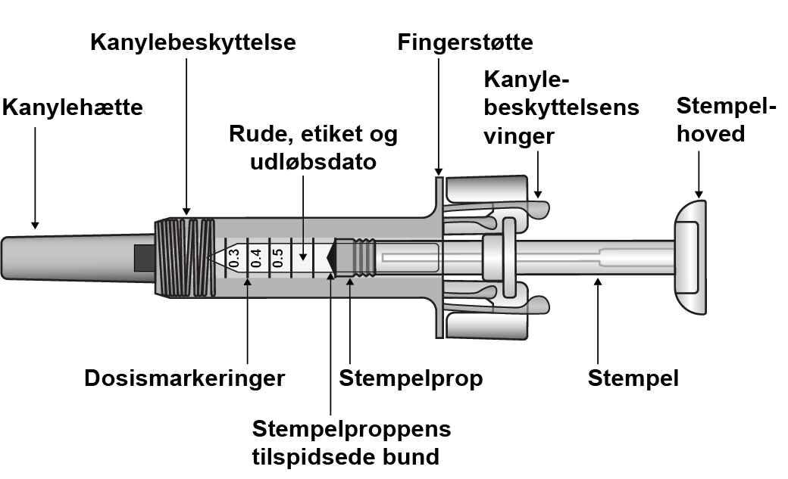
Når lægemidlet er blevet indsprøjtet, aktiveres kanylebeskyttelsen for at tildække kanylen. Formålet med kanylebeskyttelsen er at beskytte sundhedspersoner, omsorgspersoner og patienter mod utilsigtede nålestikskader efter indsprøjtningen.

Det skal du også bruge til din indsprøjtning:

- 1 spritserviet  - 1 vattot eller gazestykke  - kanyleboks  - 1 plaster | Figur 7-2 Det skal du også bruge  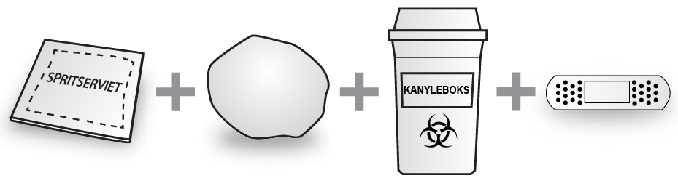

Vigtige sikkerhedsoplysninger

Forsigtig: Opbevar den fyldte injektionssprøjte utilgængeligt for børn.
- Lad være med at åbne den ydre æske, før du er klar til at bruge den fyldte injektionssprøjte.
- Brug ikke den fyldte injektionssprøjte, hvis forseglingen eller blisteren ikke er intakt, da det så måske ikke er sikkert for dig at bruge den.
- Brug ikke den fyldte injektionssprøjte, hvis der er væske i plastikbakken. Brug ikke den fyldte injektionssprøjte, hvis kanylehætten mangler eller ikke sidder godt fast. I alle disse tilfælde skal du returnere hele produktpakken til apoteket.
- Prøv ikke at indsprøjte en dosis på under 0,3 ml fra en fyldt injektionssprøjte. En dosis på under 0,3 ml kan ikke afmåles nøjagtigt vha. Zarzio fyldt injektionssprøjte, da markeringerne for 0,1 og 0,2 ml på sprøjtens cylinder ikke er synlige.
- Efterlad aldrig den fyldte injektionssprøjte uden opsyn, hvor andre kan manipulere den.
- Ryst ikke den fyldte injektionssprøjte.
- Pas på ikke at røre ved kanylebeskyttelsens vinger inden brug. Hvis du rører ved dem, kan kanylebeskyttelsen blive aktiveret for tidligt.
- Fjern ikke kanylehætten, før lige inden du giver indsprøjtningen.
- Den fyldte injektionssprøjte kan ikke genbruges. Bortskaf den brugte fyldte injektionssprøjte i en kanyleboks straks efter brug.
- Brug ikke injektionssprøjten, hvis den er blevet tabt på en hård overflade eller tabt efter, at kanylehætten er blevet fjernet.

Opbevaring af Zarzio fyldt injektionssprøjte
- Opbevar den fyldte injektionssprøjte i den ydre kartonæske for at beskytte mod lys. Opbevares i køleskab ved temperaturer mellem 2 °C og 8 °C (36 °F og 46 °F). Må ikke nedfryses.
- Husk at tage blisteren ud af køleskabet og lade den varme op i 15-30 minutter, så den får stuetemperatur, før du gør klar til indsprøjtningen.
- Brug ikke den fyldte injektionssprøjte efter den udløbsdato, der står på den udvendige æske eller sprøjtens etiket. Hvis udløbsdatoen er overskredet, skal hele pakningen returneres til apoteket.
- Injektionssprøjten kan tages ud af køleskabet og opbevares ved stuetemperatur i en enkelt periode på højst 8 dage (dog ikke ved temperaturer over 25 °C). Ved afslutningen af denne periode må lægemidlet ikke sættes tilbage i køleskabet, men skal bortskaffes.

Injektionsstedet

Figur 7-3 Injektionssteder

Injektionsstedet er det sted på kroppen, hvor du giver indsprøjtningen vha. den fyldte injektionssprøjte.
- Det anbefalede sted er oversiden af lårene. Du kan også bruge den nederste del af maven, dog ikke området 5 cm (2 tommer) omkring navlen.
- Hvis en omsorgsperson giver dig indsprøjtningen, kan ydersiden af overarmene eller balderne også bruges.
- Vælg et nyt sted, hver gang du giver dig selv en indsprøjtning.
- Giv ikke indsprøjtningen på områder, hvor huden er øm, rød, skællet eller hård eller har blå mærker. Undgå områder med ar eller strækmærker.

Klargøring af Zarzio fyldt injektionssprøjte til brug
- Tag blisteren med den fyldte injektionssprøjte ud af køleskabet, og lad den ligge uåbnet i ca. 15-30 minutter, så den kan få stuetemperatur.
- Når du er klar til at bruge den fyldte injektionssprøjte, skal du åbne blisteren og vaske hænder grundigt med vand og sæbe.
- Rens injektionsstedet med en spritserviet.
- Tag den fyldte injektionssprøjte ud af blisteren ved at holde omkring midten, som vist i figur 7-4. Tag ikke fat i stempelstangen. Tag ikke fat i kanylehætten.

Figur 7-4 Tag den fyldte injektionssprøjte ud af blisteren

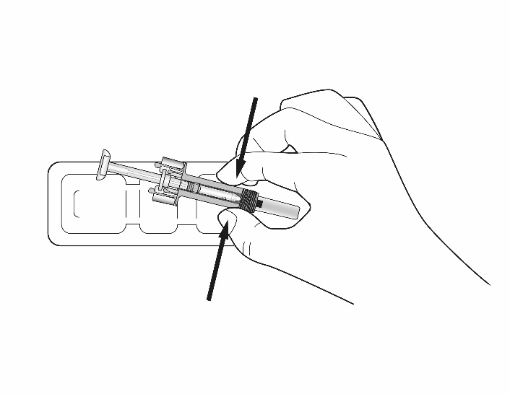

- Kontrollér, om den gennemsigtige kanylebeskyttelse af plastik sidder over cylinderen på injektionssprøjten af glas. Hvis den gennemsigtige kanylebeskyttelse dækker kanylehætten (som vist i figur 7-5 herunder), er injektionssprøjten blevet aktiveret. BRUG IKKE denne injektionssprøjte, men tag en ny injektionssprøjte. Figur 7-6 viser en injektionssprøjte, der er klar til brug.

Figur 7-5 BRUG IKKE

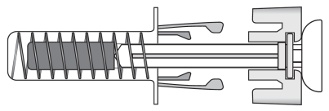 | I denne konfiguration er kanylebeskyttelsen AKTIVERET – BRUG IKKE den fyldte injektionssprøjte

Figur 7-6 Klar til brug

I denne konfiguration er kanylebeskyttelsen IKKE AKTIVERET, og den fyldte injektionssprøjte er klar til brug

- Kontrollér den fyldte injektionssprøjte. Væsken skal være klar og kan enten være farveløs eller let gullig. BRUG IKKE injektionssprøjten, hvis du ser partikler eller misfarvning, og returnér den fyldte injektionssprøjte og den pakning, den kom i, til apoteket.
- BRUG IKKE den fyldte injektionssprøjte, hvis den er i stykker, eller hvis kanylebeskyttelsen er aktiveret. I begge disse tilfælde skal hele produktpakningen returneres til apoteket.

Sådan skal du bruge Zarzio fyldt injektionssprøjte

Figur 7-7 Fjern kanylehætten | Træk forsigtigt kanylehætten lige af for at fjerne den fra den fyldte injektionssprøjte. Smid kanylehætten ud. Du kan måske se en dråbe væske for enden af kanylen. Det er helt normalt.

Hold injektionssprøjten som vist, og tryk stemplet langsomt ned for at presse overskydende lægemiddel ud, indtil kanten af stempelproppens tilspidsede bund er på linje med markeringen på injektionssprøjten for din ordinerede dosis. Nedenfor vises et eksempel for en dosis på 0,4 ml.

Pas på ikke at røre ved kanylebeskyttelsens vinger inden brug. Kanylebeskyttelsen kan blive aktiveret for tidligt.

Kontrollér igen for at være sikker på, at der er den korrekte dosis af Zarzio i den fyldte injektionssprøjte.

Kontakt sundhedspersonalet eller sygeplejersken, hvis du har problemer med at afmåle eller indsprøjte din dosis af Zarzio.

Figur 7-8 Eksempel på delvis dosis for en dosis på 0,4 ml

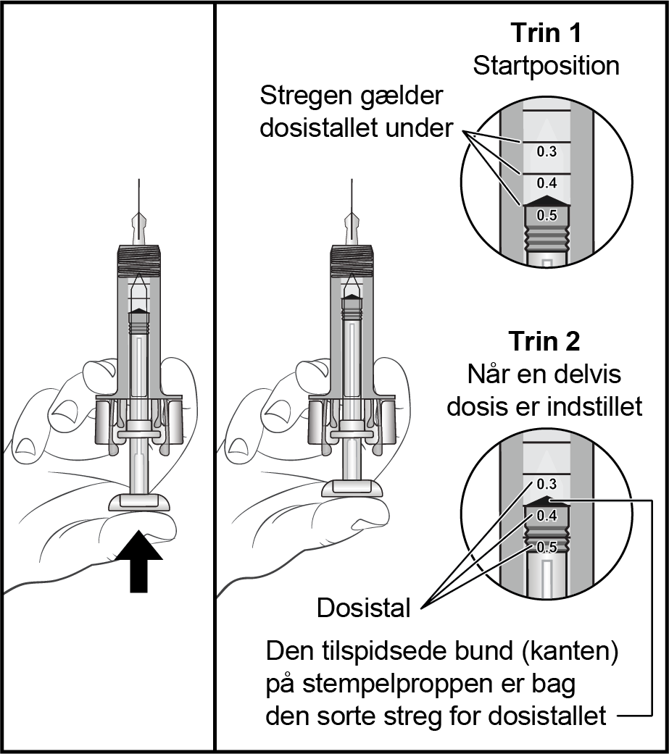

Figur 7-9 Stik kanylen ind  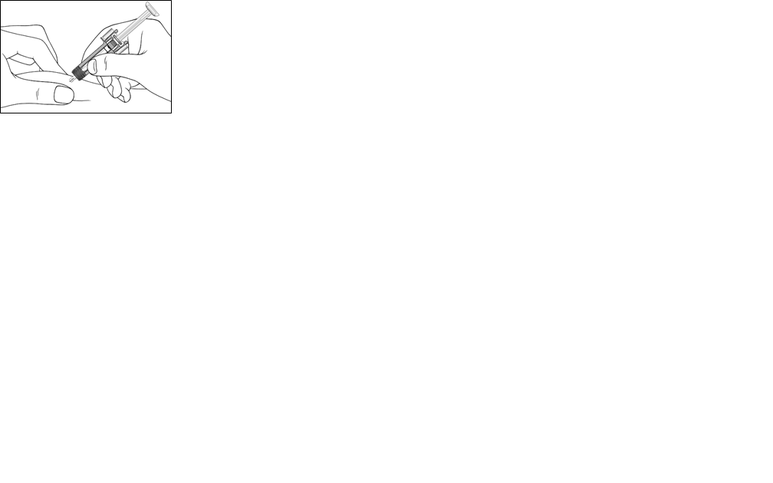 | Klem forsigtigt om huden ved injektionsstedet, og stik kanylen ind som vist. Skub kanylen helt ind for at sikre, at alt lægemidlet kan indgives.
Figur 7-10 Tryk stemplet ned  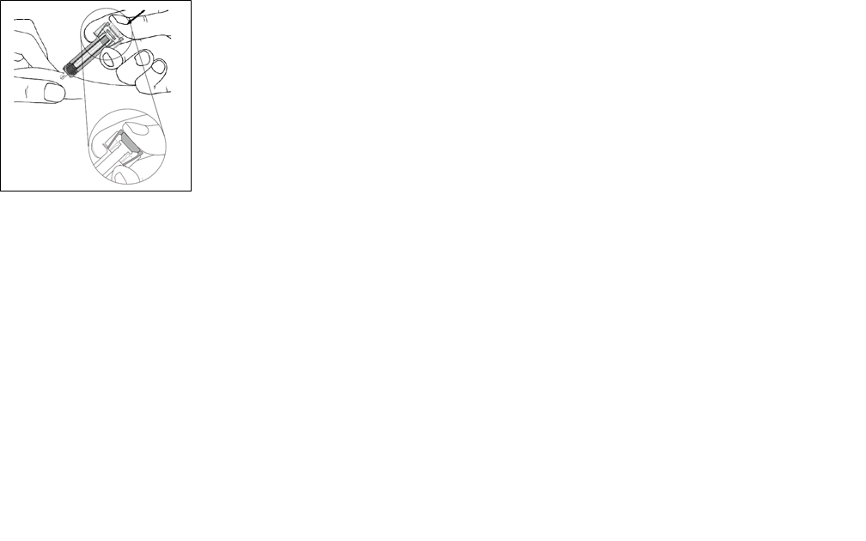 | Hold den fyldte injektionssprøjte som vist, og tryk stemplet langsomt ned så langt, det kan komme, så hele stempelhovedet er mellem kanylebeskyttelsens vinger.  Hold stemplet trykket helt ned, mens du holder injektionssprøjten på plads i 5 sekunder.
Figur 7-11 Træk kanylen ud  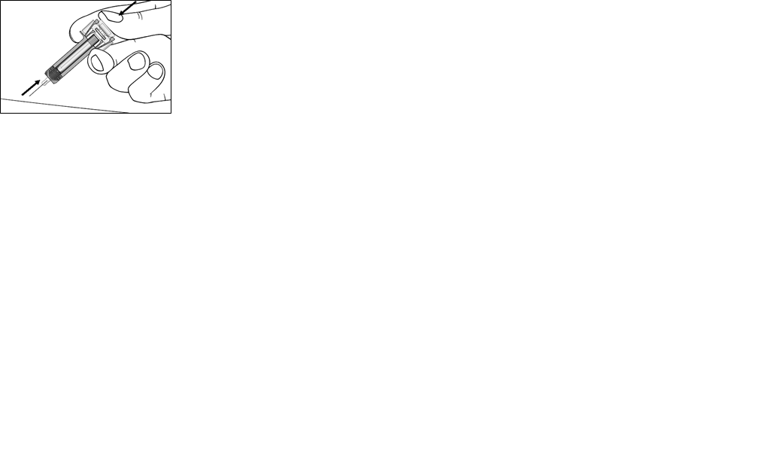 | Hold stemplet trykket helt ned, mens du forsigtigt trækker kanylen lige ud af injektionsstedet.
Figur 7-12 Slip stemplet  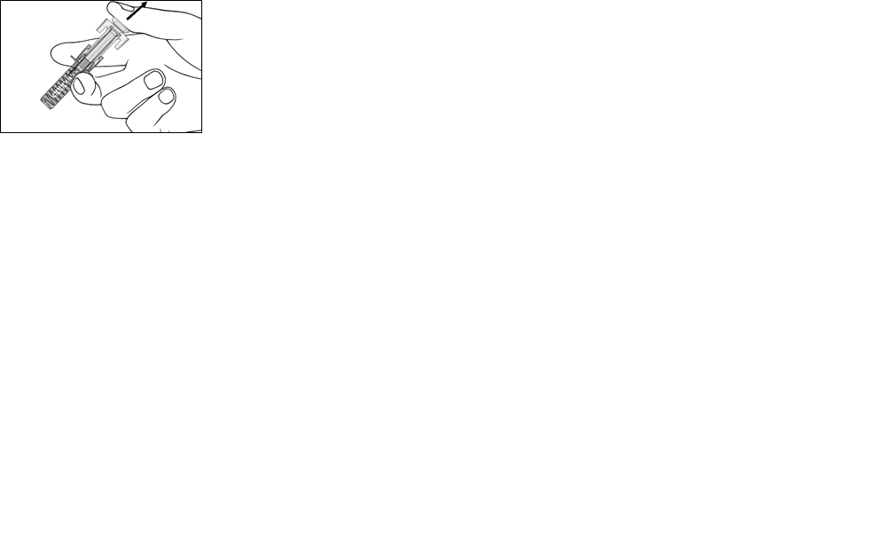 | Slip stemplet langsomt, og lad kanylebeskyttelsen tildække den blotlagte kanyle automatisk.  Der er måske en lille smule blod ved injektionsstedet. Du kan presse en vattot eller et gazestykke mod injektionsstedet og holde det fast i 10 sekunder. Lad være med at gnide på injektionsstedet. Du kan sætte et lille plaster på injektionsstedet, hvis det er nødvendigt.
Instruktioner vedrørende bortskaffelse

Figur 7-13 Bortskaffelse   | Bortskaf den brugte injektionssprøjte i en kanyleboks (en punktursikker beholder, som kan tillukkes). Af hensyn til din og andres sikkerhed og sundhed må kanyler og brugte injektioner aldrig genbruges.
-------------------------------------------------------------------------------------------------------------------------

Nedenstående oplysninger er kun til sundhedspersoner:

Opløsningen skal kontrolleres visuelt før brug. Der må kun anvendes klar opløsning uden partikler. Zarzios stabilitet ændres ikke, selvom det ved et uheld bliver udsat for temperaturer under frysepunktet.

Zarzio indeholder ingen konserveringsmidler. For at undgå risiko for mikrobiel kontaminering er Zarzio injektionssprøjterne kun til engangsbrug.

Fortynding før administration (valgfri)

Om nødvendigt kan Zarzio fortyndes i 50 mg/ml (5 %) glucoseopløsning. Zarzio må ikke fortyndes med natriumchloridopløsninger.

Zarzio bør aldrig fortyndes til en slutkoncentration < 0,2 mill. E/ml (2 mikrogram/ml).

Hos patienter behandlet med filgrastim fortyndet til koncentrationer på < 1,5 mill. E/ml (15 mikrogram/ml) bør der tilføjes humant serumalbumin (HSA) til en slutkoncentration på 2 mg/ml.

Eksempel: I en slutvolumen på 20 ml bør totale doser filgrastim på mindre end 30 mill. E (300 mikrogram) gives med 0,2 ml tilsat humant serumalbumin 200 mg/ml (20 %) opløsning Ph. Eur.

Efter fortynding i 50 mg/ml (5 %) glucoseopløsning er filgrastim kompatibelt med glas og flere plasttyper, inklusive polyvinylchlorid, polyolefin (et copolymer af polypropylen og polyethylen) og polypropylen.

Efter fortynding: Kemisk og fysisk stabilitet af den fortyndede infusionsvæske, opløsning, er påvist i 24 timer ved 2 °C til 8 °C. Fra et mikrobielt synspunkt bør produktet anvendes omgående. Hvis det ikke anvendes omgående, er opbevaringstid og -betingelser før brug brugerens ansvar og bør normalt ikke overstige 24 timer ved 2 til 8 °C, medmindre fortynding har fundet sted under kontrollerede og validerede aseptiske forhold

Brug af den fyldte injektionssprøjte med kanylebeskyttelse

Kanylebeskyttelsen dækker kanylen efter injektion for at forhindre skader med nålestik. Den påvirker ikke injektionssprøjtens normale funktion. Tryk stemplet langsomt og jævnt i bund, til hele dosis er givet, og stemplet ikke kan trykkes længere ned. Mens trykket bevares på stemplet, fjernes injektionssprøjten fra patienten. Kanylebeskyttelsen dækker kanylen, når stemplet slippes.

Bortskaffelse

Ikke anvendt præparat samt affald heraf skal bortskaffes i henhold til lokale retningslinjer.

